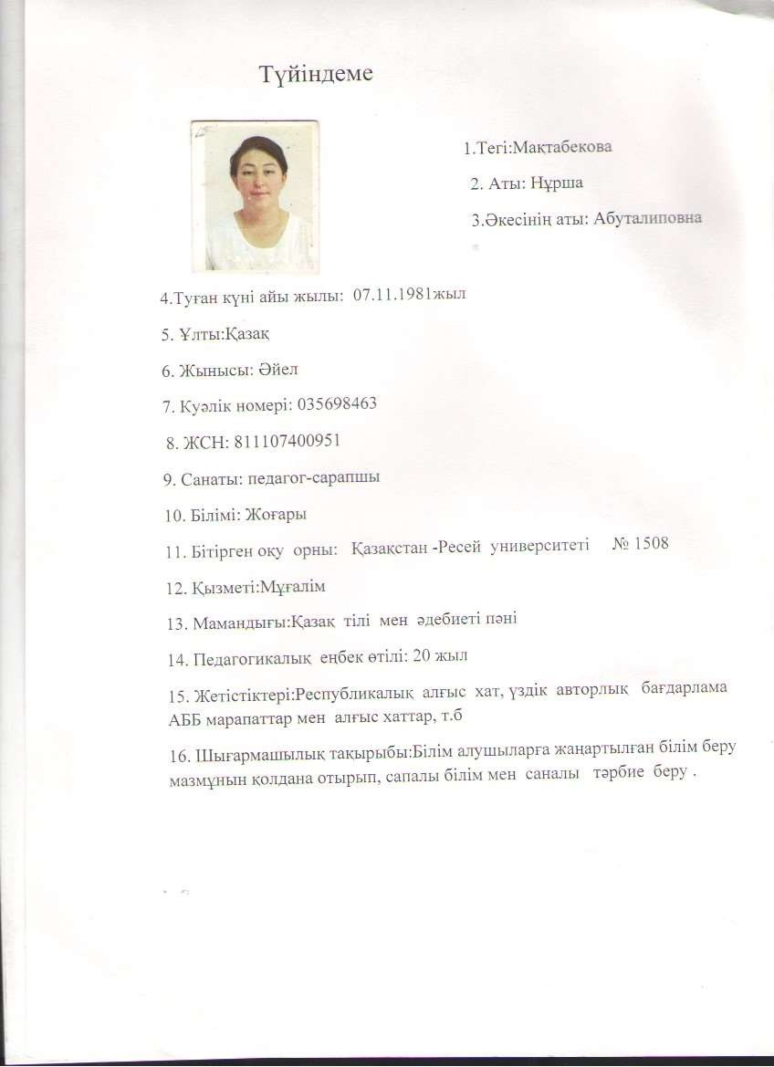

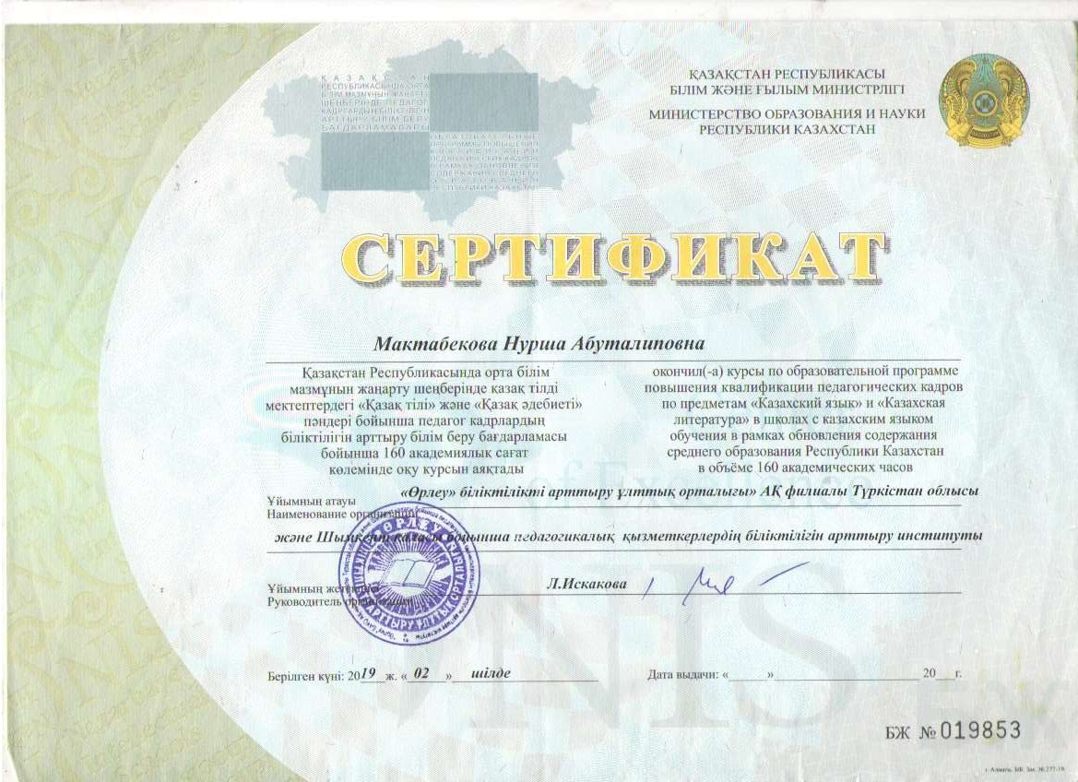

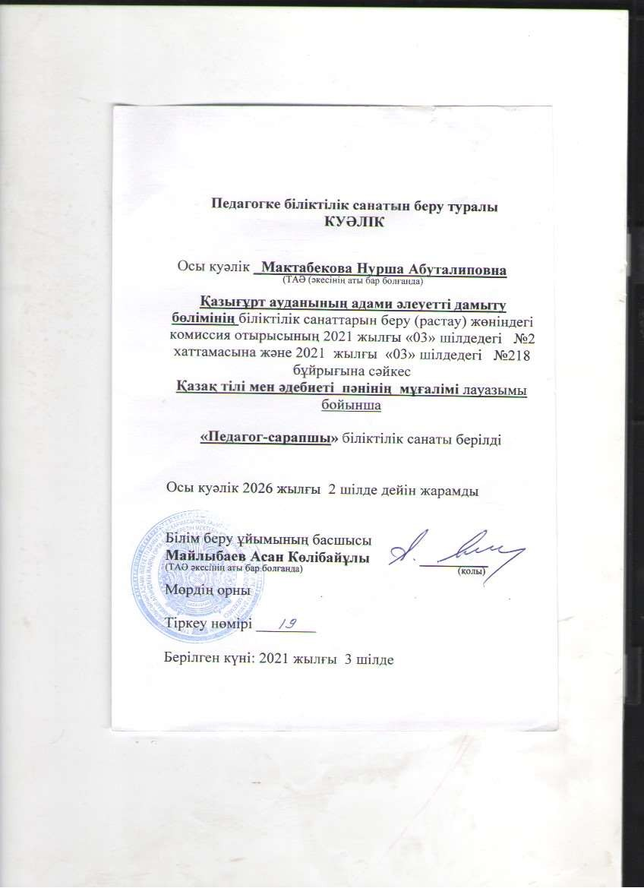

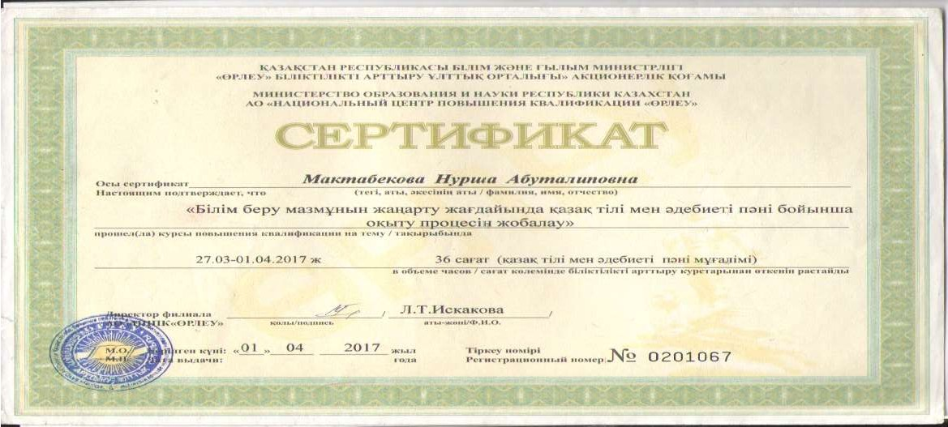

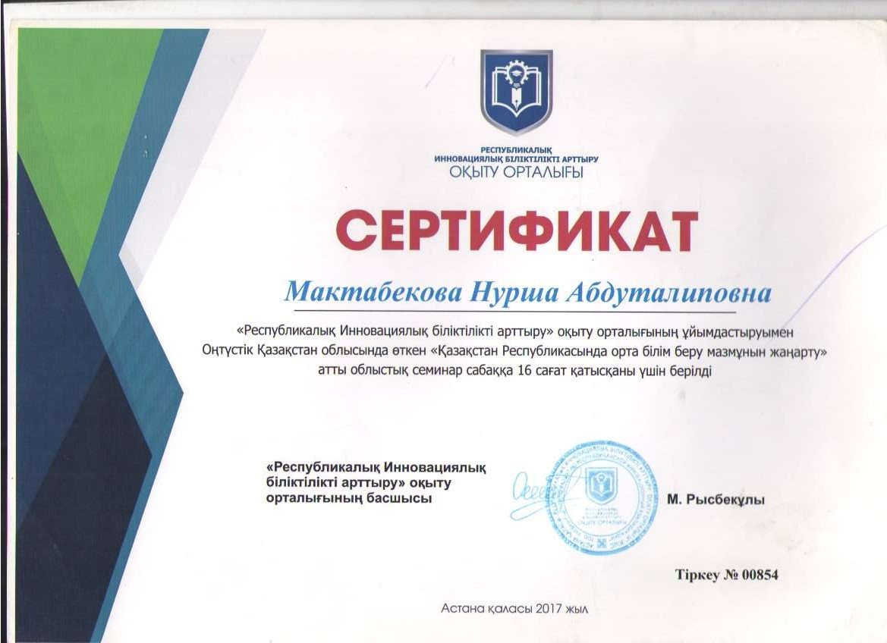

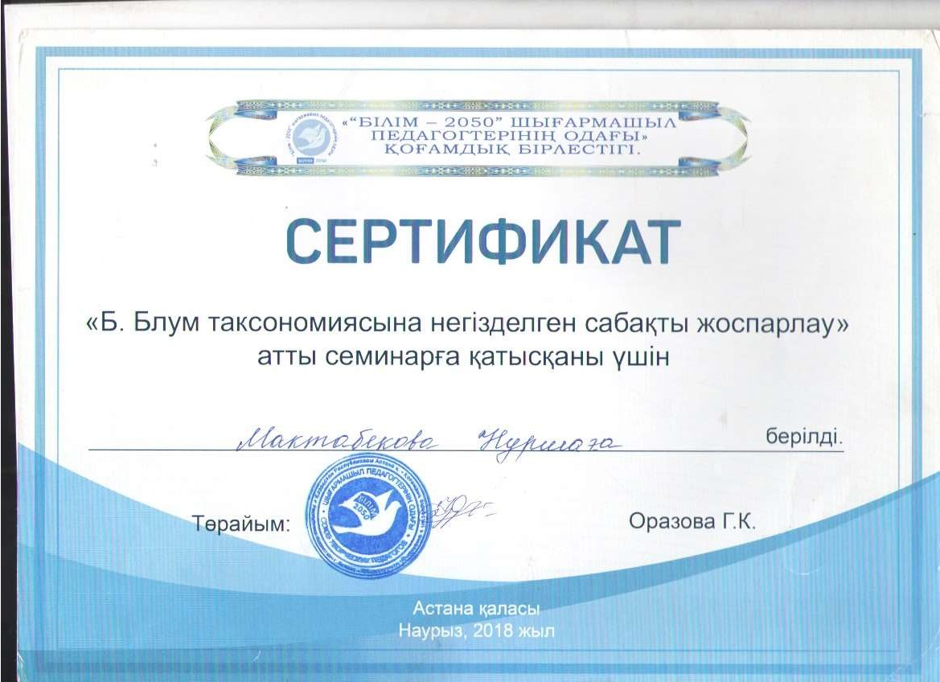

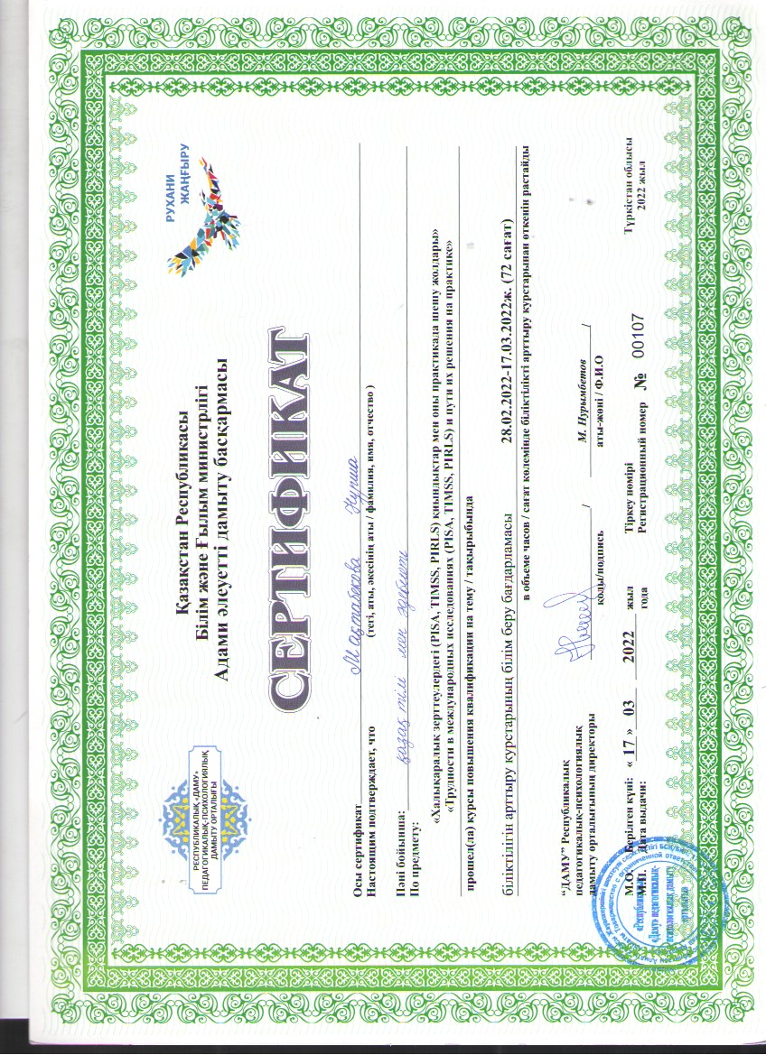
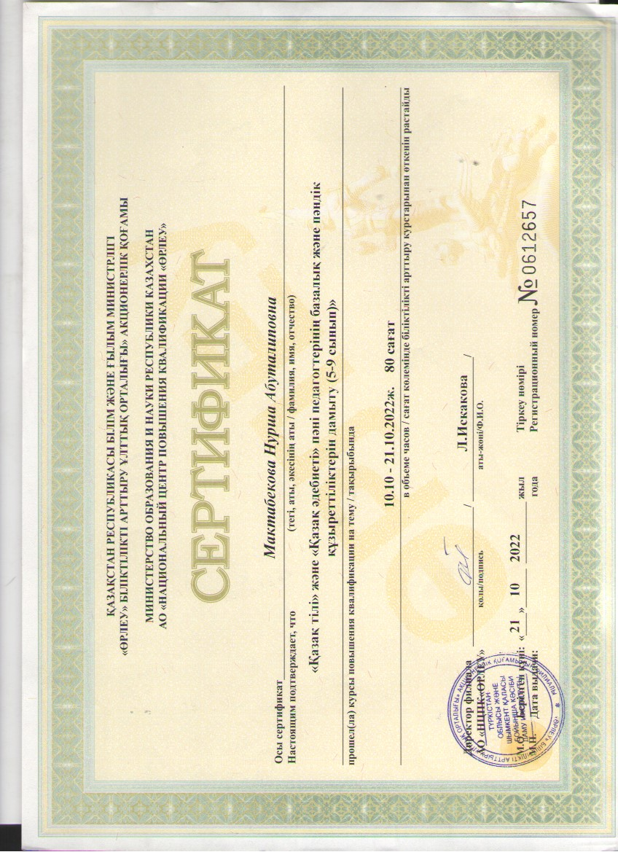
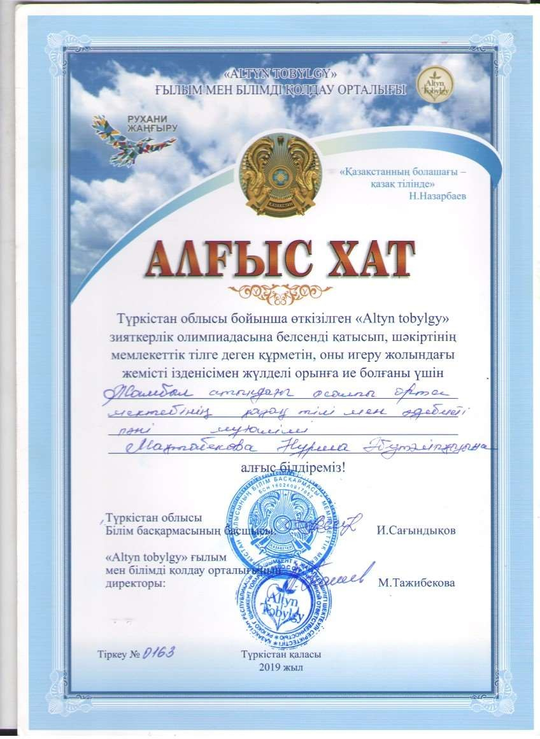

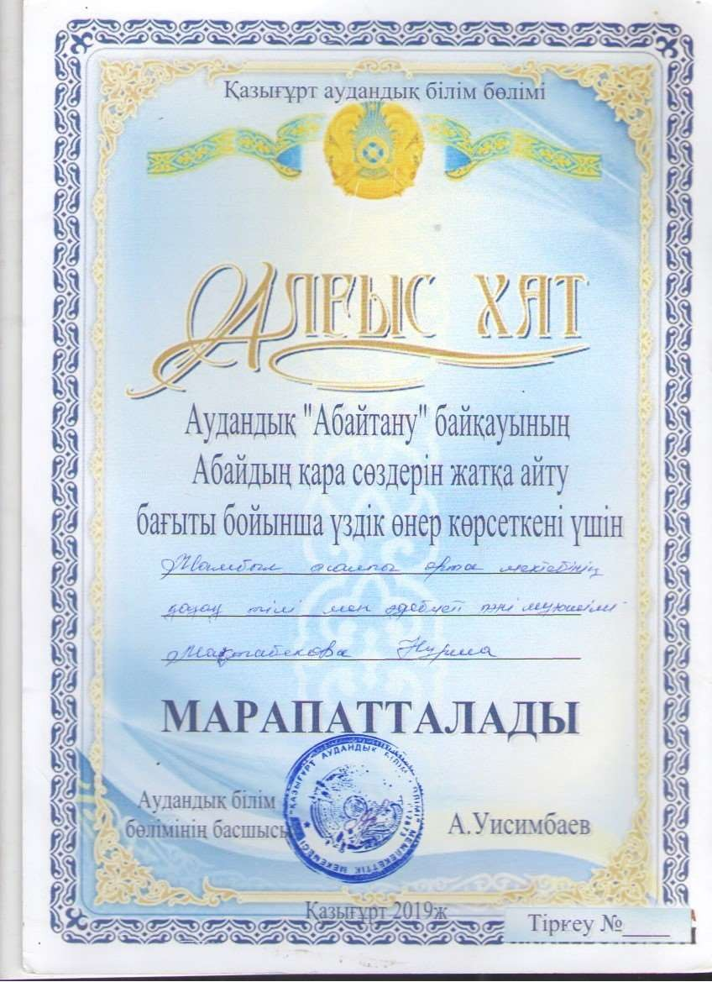

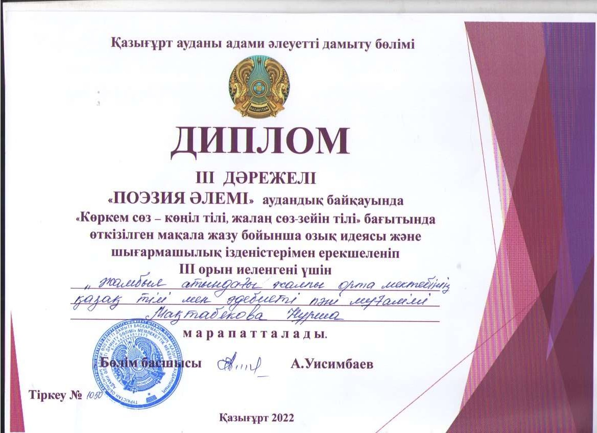

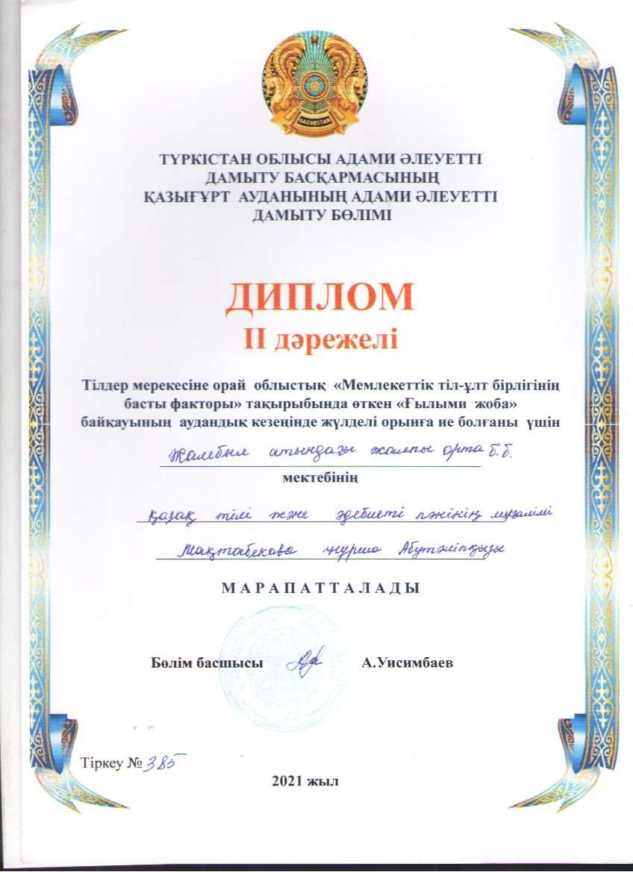

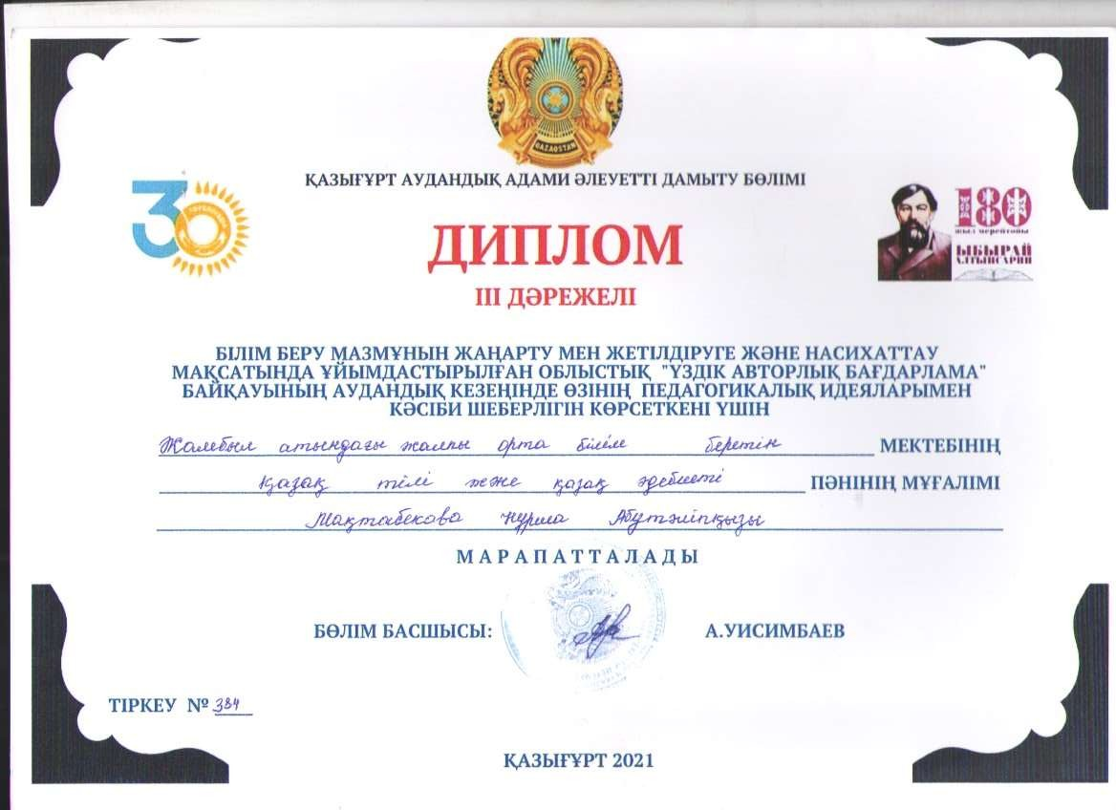

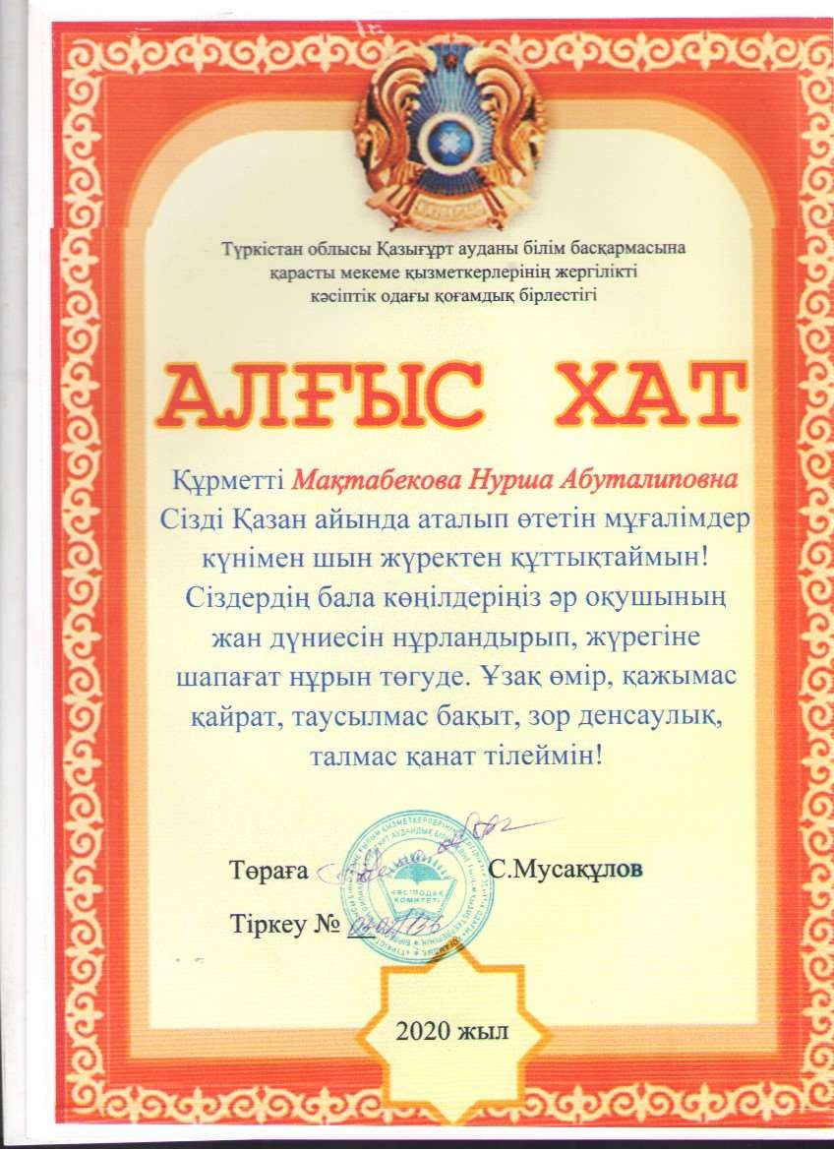
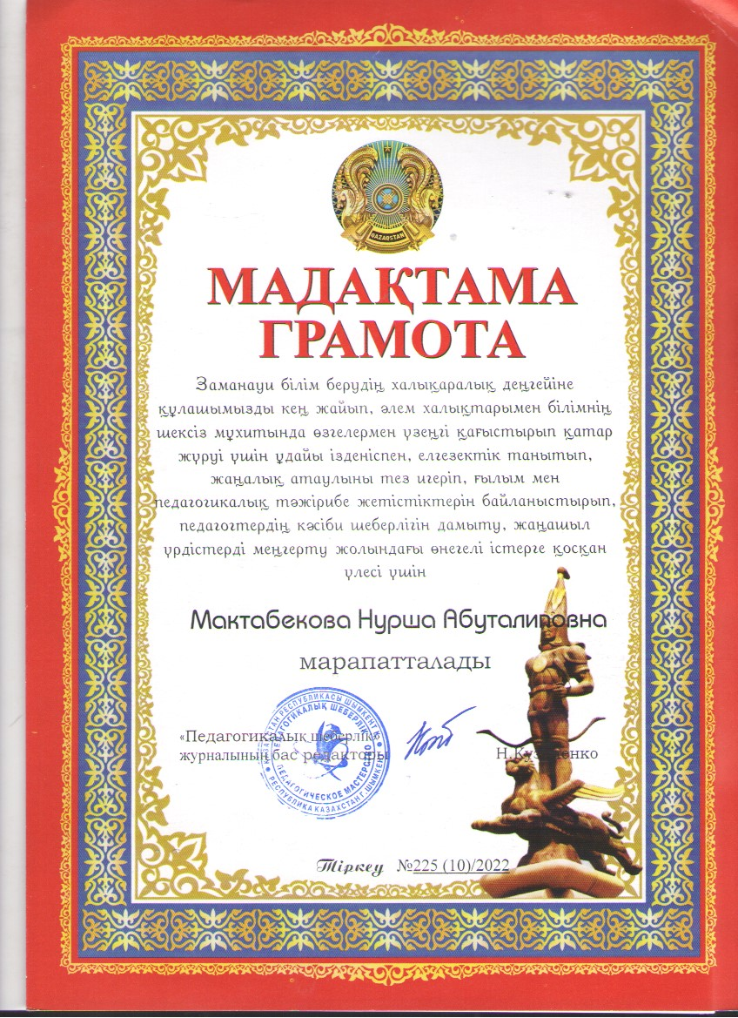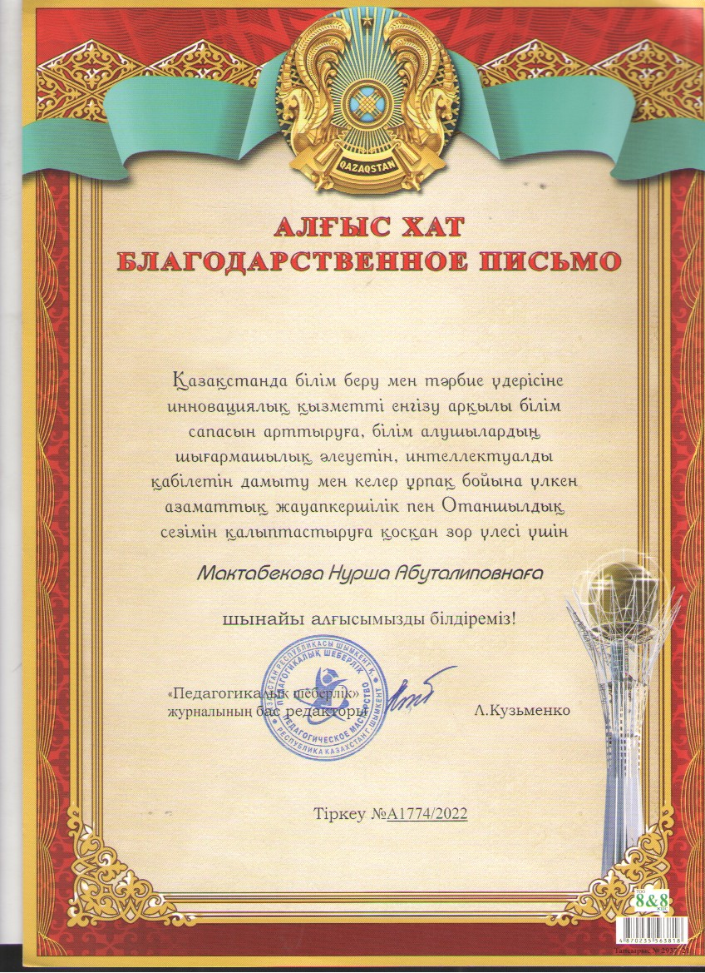
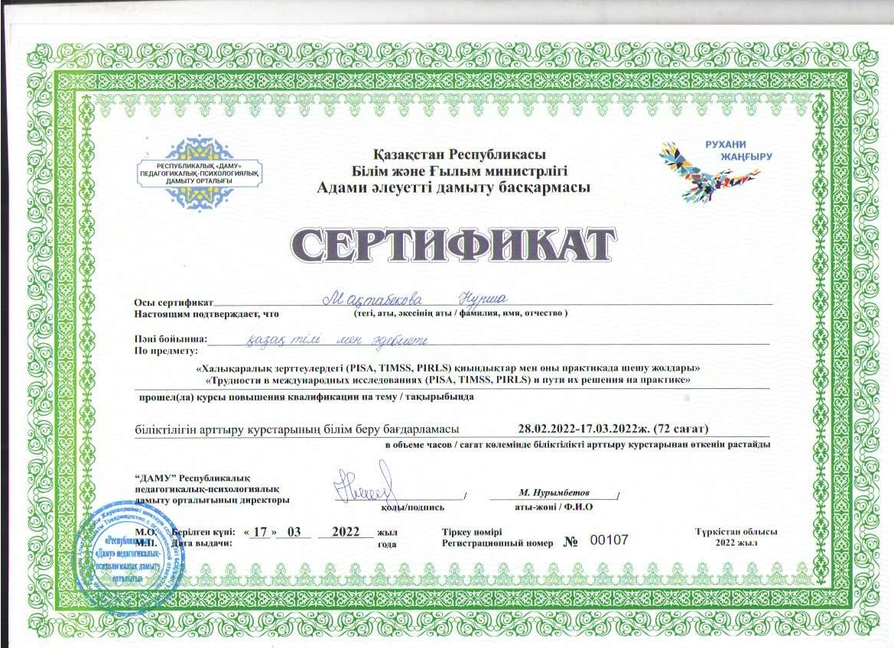

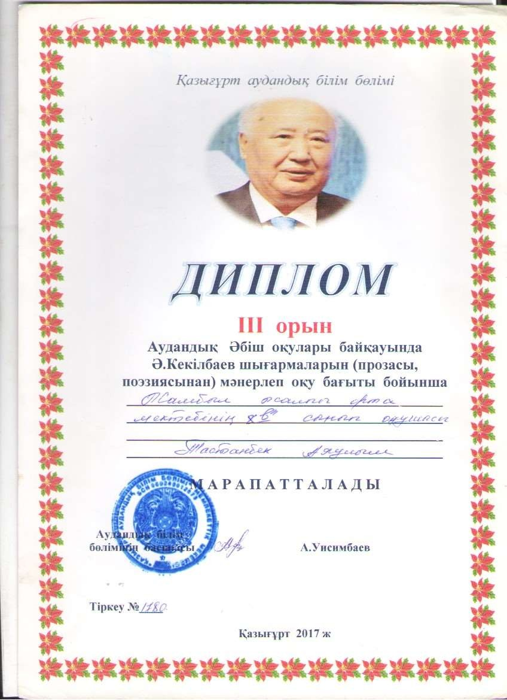

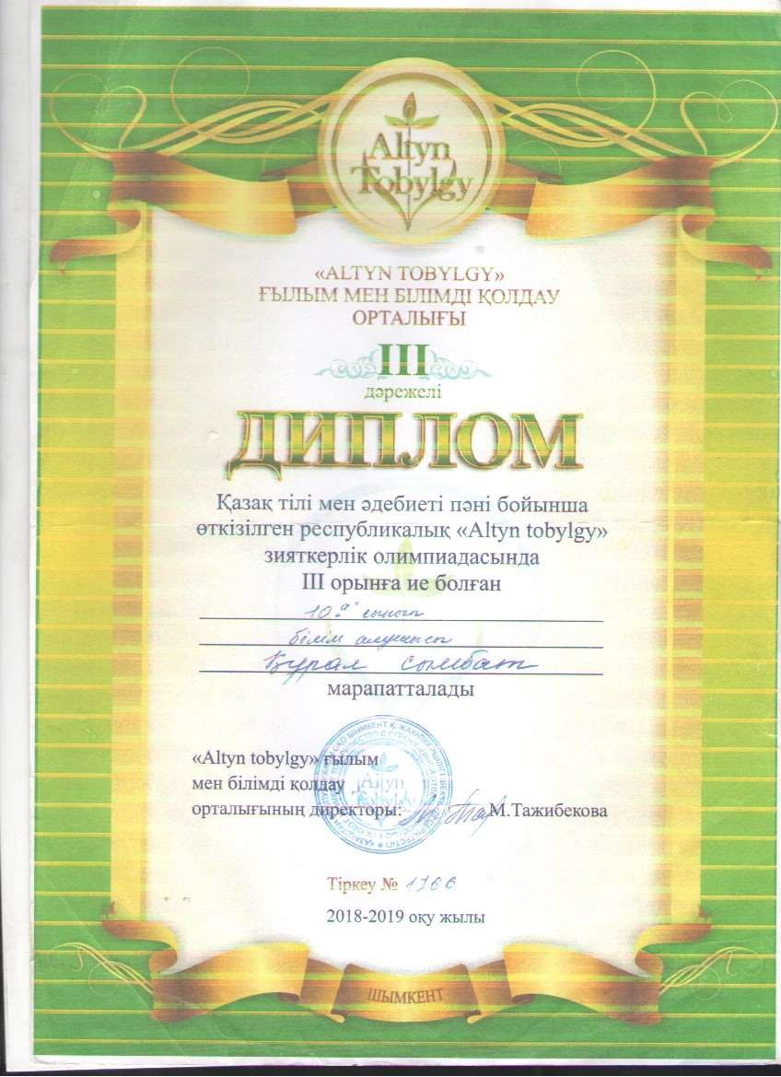

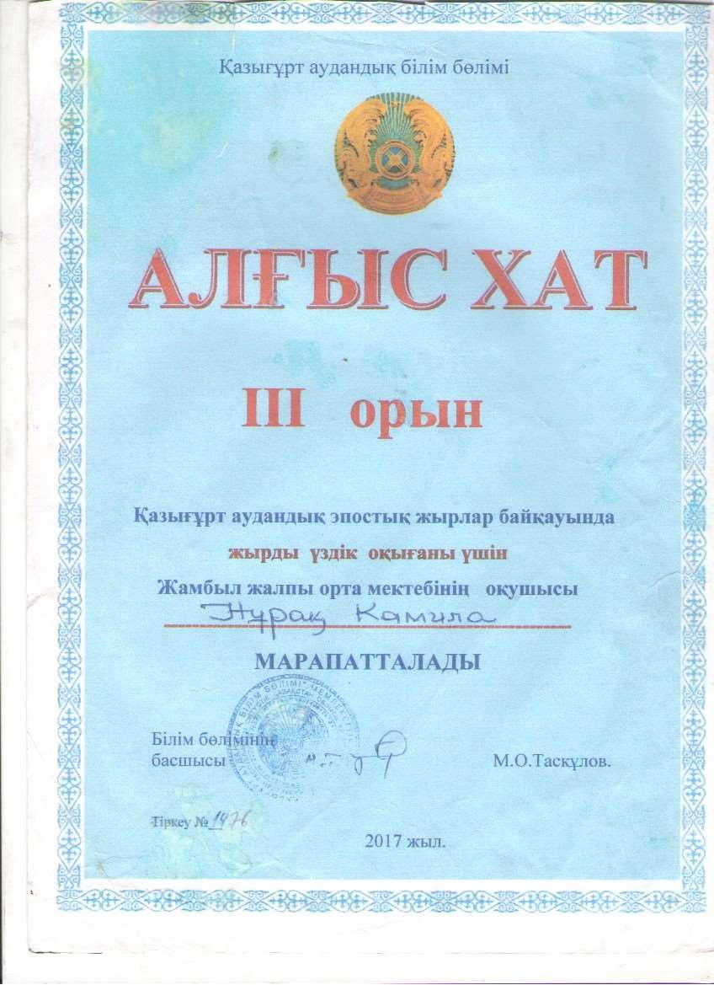

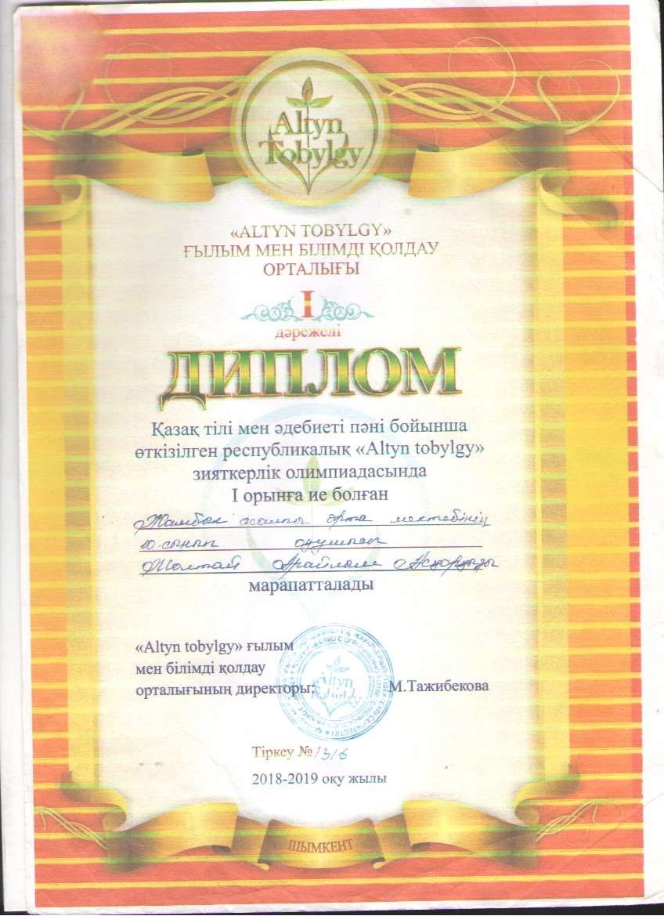

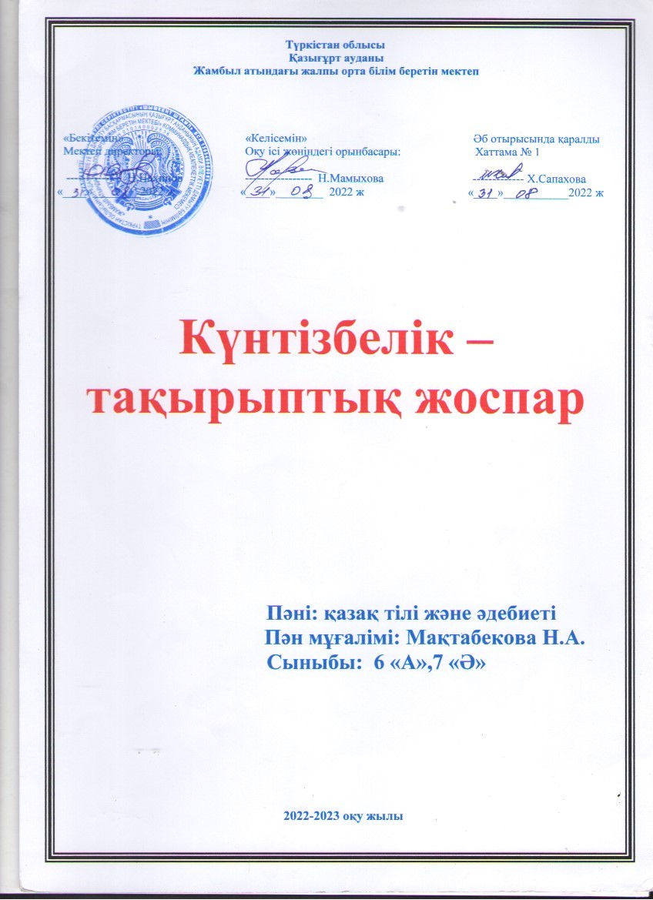
ына 102 сағат)
Қазақстан Республикасы Білім және ғылым министрі міндетін атқарушысының 2017 жылғы «25 » қазандағы № 545 бұйрығы
    - тоқсан 26 сағат
Ауыспалы тақырыптар | № | Сабақтың тақырыптары | Сабақтың мақсаттары | Сағ ат сан ы | мерзімі | еске рту
1-бөлім: Қазақстанда ғы  көрікті жерлер. | 1 | Бурабай ұлттық саябаағы | 6.2.2.1 ауызекі сөйлеу және көркем сөйлеудің стильдік ерекшеліктерін қолданылған тілдік құралдар арқылы тану;  6.3.5.1.оқылым және тыңдалым материалдары бойынша негізгі ойды білдіретін сөйлемдерді  іріктей отырып, жинақы мәтін жазу | 1 | 1.09
 | 2 | Алтынемел ұлттық саябағы | 6.1.4.1.мәтіннің құрылымдық ерекшелігіне назар аудара отырып, жетекші сұрақтар арқылы негізгі ойды анықтау  6.4.1.1 тақырып бойынша жеке сөздер, бірге, бөлек және дефис арқылы жазылатын сөздерді орфографиялық нормаға сай жазу | 1 | 3.09
 | 3 | Бозжыра, Шарын шатқалдары | 6.2.6.1 оқылым стратегияларын қолдану: комментарий жасау, іріктеп оқу, рөлге бөліп оқу;  6.4.1.1 тақырып бойынша жеке сөздер, бірге,  бөлек және дефис арқылы жазылатын сөздерді орфографиялық нормаға сай жазу | 1 | 6.09
 | 4 | Хан тәңірі шыңы | 6.3.1.1. Әртүрлі жанрдағы мәтіндерді жазу үшін құрылымын ескере отырып, қарапайым жоспар құрады.  6.4.1.1 тақырып бойынша жеке сөздер, бірге, бөлек және дефис арқылы жазылатын сөздерді орфографиялық нормаға сай жазу; | 1 | 8.09
 | 5 | Тянь-Шань тау жүйесіндегі биік шың | 6.3.3.1.Ұсынылған тақырып бойынша деректер жинақтай отырып, графиктік мәтін  (диаграмма, кесте, сызба) түрінде құрастыру.  6.4.1.1 тақырып бойынша жеке сөздер, бірге, бөлек және дефис арқылы жазылатын сөздерді орфографиялық нормаға сай жазу; | 1 | 10.09
 | 6 | Түркістан | 6.2.6.1 оқылым стратегияларын қолдану; комментарий жасау, іріктеп оқу, рөлге бөліп оқу;  6.4.1.1 тақырып бойынша жеке сөздер, бірге, бөлек және дефис арқылы жазылатын сөздерді  орфографиялық нормаға сай жазу; | 1 | 13.09
 | 7 | Сауыр- Тарбағатай | 6.2.2.1 ауызекі сөйлеу және көркем сөйлеудің стильдік ерекшеліктерін қолданылған тілдік құралдар арқылы тану;  6.4.1.1 тақырып бойынша жеке сөздер, бірге,  бөлек және дефис арқылы жазылатын сөздерді орфографиялық нормаға сай жазу | 1 | 15.09

 | 8 | Сауыр- Тарбағатай | 6.3.3.1 ұсынылған тақырып бойынша деректер жинақтай отырып, графиктік мәтін  (диаграмма, кесте, сызба) түрінде құрастыру;  6.4.1.1 тақырып бойынша жеке сөздер, бірге, бөлек және дефис арқылы жазылатын сөздерді  орфографиялық нормаға сай жазу; | 1 | 17.09
 | 9 | Барсакелмес қорығы туралы аңыз | 6.2.2.1 ауызекі сөйлеу және көркем сөйлеудің стильдік ерекшеліктерін қолданылған тілдік құралдар арқылы тану;  6.4.1.1 тақырып бойынша жеке сөздер, бірге, бөлек және дефис арқылы жазылатын сөздерді  орфографиялық нормаға сай жазу; | 1 | 20.09
 | 10 | Барсакелмес қорығы туралы аңыз  БЖБ №1 | .6.1.1.1- мәтіннің атауын талқылау және алғашқы бөлігін тыңдау арқылы көтерілетін мәселені болжау  6.4.1.1 тақырып бойынша жеке сөздер, бірге,  бөлек және дефис арқылы жазылатын сөздерді орфографиялық нормаға сай жазу; | 1 | 22.09
2-бөлім: Ұлттық және отбасылық құндылық тар. | 11 | Ұлттық құндылықтар бастауы | 6.1.2.1 - әлеуметтік-мәдени, ресми-іскери тақырыптарға байланысты диалог,  монологтердегі (құттықтау, интервью) көтерілген мәселені талдау  6.4.2.1 - екпіннің түрлерін (сөз екпіні, тіркес  екпіні, логикалық екпін) сөз және сөйлем ішінде орынды қолдану | 1 | 24.09
 | 12 | Туған жер-тұғырым | 6.2.5.1 мәтіннен негізгі және қосымша ақпаратты, көтерілген мәселені анықтауға бағытталған нақтылау сұрақтарын құрастыру;  6.4.2.1 екпіннің түрлерін (сөз екпіні, тіркес екпіні, логикалық екпін) сөз және сөйлем  ішінде орынды қолдану | 1 | 27.09
 | 13 | Тіл-халық қазынасы | 6.1.2.1. Әлеуметтік мәдени, ресми тақырыптарға байланысты диалог, монологтердегі құттықтау, интервью көтерілген мәселені талдау.  6.4.2.1.Екпіннің түрлерін (сөз екпіні, тіркес екпіні, логикалық екпін) және сөйлем ішінде  орынды қолдану. | 1 | 29.09
 | 14 | Қазақтың салт - дәстүрі-ұлттық құндылығы | 6.2.5.1 мәтіннен негізгі және қосымша ақпаратты, көтерілген мәселені анықтауға бағытталған нақтылау сұрақтарын құрастыру;  6.4.2.1 екпіннің түрлерін (сөз екпіні, тіркес екпіні, логикалық екпін) сөз және сөйлем  ішінде орынды қолдану | 1 | 1.10
 | 15 | Туған тарихың-түп тамырың | 6.2.5.1 мәтіннен негізгі және қосымша ақпаратты, көтерілген мәселені анықтауға бағытталған нақтылау сұрақтарын құрастыру  6.4.2.1 екпіннің түрлерін (сөз екпіні, тіркес  екпіні, логикалық екпін) сөз және сөйлем ішінде орынды қолдану | 1 | 4.10
 | 16 | Ұшқан ұя | 6.2.2.1 ауызекі сөйлеу және көркем сөйлеудің стильдік ерекшеліктерін қолданылған тілдік құралдар арқылы тану;  6.4.2.1 екпіннің түрлерін (сөз екпіні, тіркес екпіні, логикалық екпін) сөз және сөйлем  ішінде орынды қолдану | 1 | 6.10

 | 17 | Ұшқан ұя | 6.3.2.1 жанрлық және стильдік ерекшеліктеріне сай құрылымын сақтай отырып мінездеме, құттықтау құрастырып жазу;  6.4.2.1 екпіннің түрлерін (сөз екпіні, тіркес  екпіні, логикалық екпін) сөз және сөйлем ішінде орынды қолдану | 1 | 8.10
 | 18 | Әке –тірегің, ана- жүрегің | 6.3.6.1 мәтіндегі орфографиялық және пунктуациялық қателерді сөздіктерге, емле ережелеріне сүйеніп, түзету, редакциялау;  6.4.2.1 екпіннің түрлерін (сөз екпіні, тіркес  екпіні, логикалық екпін) сөз және сөйлем ішінде орынды қолдану | 1 | 11.10
 | 19 | Ұл-ұлт болашағы, қыз-ұлт намысы | 6.2.5.1. Мәтіннен негізгі және қосымша ақпаратты, көтерілген мәселені анықтауға бағытталған нақтылау сұрақтарын құрастыру.  6.3.6.1 мәтіндегі орфографиялық және пунктуациялық қателерді сөздіктерге, емле ережелеріне сүйеніп, түзету, редакциялау;  6.4.2.1 екпіннің түрлерін (сөз екпіні, тіркес  екпіні, логикалық екпін) сөз және сөйлем ішінде орынды қолдану | 1 | 13.10
3-бөлім: Әлемнің жеті кереметі. | 20 | «Жеті ғажайып» сыры | 6.1.5.1 тыңдалған мәтін мазмұны бойынша жалпы және нақты сұрақтарға жауап беру, мәтіндегі ақпаратты шынайы өмірмен байланыстыру;  6.4.1.1 тақырып бойынша жеке сөздер, бірге,  бөлек және дефис арқылы жазылатын сөздерді орфографиялық нормаға сай жазу | 1 | 15.10
 | 21 | Египет  пирамидалары | 6.2.1.1 мәтіннен негізгі және қосымша, детальді ақпаратты анықтау, түсіндіру;  6.4.1.1 тақырып бойынша жеке сөздер, бірге, бөлек және дефис арқылы жазылатын сөздерді  орфографиялық нормаға сай жазу | 1 | 18.10
 | 22 | Семирамида бағы | 6.3.4.1 эссе тақырыбынан ауытқымай, абзац түрлерін жүйелі құрастырып, көтерілген  мәселе бойынша келісу-келіспеу себептерін айқын көрсетіп жазу («келісу, келіспеу» эссесі)  6.4.1.1 тақырып бойынша жеке сөздер, бірге, бөлек және дефис арқылы жазылатын сөздерді  орфографиялық нормаға сай жазу | 1 | 20.10
 | 23 | Артемида ғибадатханасы БЖБ№2 | 6.2.1.1 мәтіннен негізгі және қосымша, детальді ақпаратты анықтау, түсіндіру;  6.4.1.1 тақырып бойынша жеке сөздер, бірге,  бөлек және дефис арқылы жазылатын сөздерді орфографиялық нормаға сай жазу | 1 | 22.10
 | 24 | Салтанаты Галикарнас  Радостағы алып мүсін | 6.2.1.1 мәтіннен негізгі және қосымша, детальді ақпаратты анықтау, түсіндіру;  6.3.1.1 әртүрлі жанрдағы мәтіндерді жазу үшін құрылымын ескере отырып, қарапайым жоспар құру;  6.4.1.1 тақырып бойынша жеке сөздер, бірге,  бөлек және дефис арқылы жазылатын сөздерді орфографиялық нормаға сай жазу | 1 | 25.10
 | 25 | ТЖБ | 6.1.4.1; 6.1.2.1; 6.4.2.1.  6.2.1.1; 6.2.6.1; 6.2.5.1; 6.4.1.1.  6.3.1.1; 6.3.2.1; 6.3.4.1; 6.4.1.1 | 1 | 27.10

    - тоқсан 23 сағат
 | 26 | Зевс мүсіні Александрия мүсіні | 6.1.3.1 тыңдалған мәтіннің мазмұнын түсіну, детальді ақпаратты анықтау;  6.3.4.1 эссе тақырыбынан ауытқымай, абзац түрлерін жүйелі құрастырып, көтерілген  мәселе бойынша келісу-келіспеу себептерін айқын көрсетіп жазу(«келісу, келіспеу» эссесі)  6.4.1.1 тақырып бойынша жеке сөздер, бірге, бөлек және дефис арқылы жазылатын сөздерді орфографиялық нормаға сай жазу | 1 | 29.10

ІҮ бөлім.  Астана - мәдениет пен өнер ордасы. Лексика | 27 | Астана келбеті-ұлт келбеті | 6.1.2.1 әлеуметтік-мәдени, ресми-іскери тақырыптарға байланысты диалог,  монологтердегі (хабарландыру, жаңалық) көтерілген мәселені талдау;  6.4.3.1 неологизм, термин, диалект сөз, кәсіби сөздердің қолданыс аясын түсіну және  ажырата білу | 1 | 8.11
 | 28 | Астана-болашақтың қаласы | 6.2.6.1. Оқылым стратегияларын қолдану: комментарий жасау, іріктеп оқу, рөлге бөліп оқу.  6.4.3.1 неологизм, термин, диалект сөз, кәсіби сөздердің қолданыс аясын түсіну және  ажырата білу | 1 | 10.11
 | 29 | Халықаралық Астана әуежайы | 6.2.6.1 оқылым стратегияларын қолдану:  комментарий жасау, іріктеп оқу, рөлге бөліп оқу;  6.4.3.1 неологизм, термин, диалект сөз, кәсіби сөздердің қолданыс аясын түсіну және  ажырата білу | 1 | 12.11
 | 30 | Ел-қуаты-елорда экономикасы | 6.2.6.1. Оқылым стратегияларын қолдану: комментарий жасау, іріктеп оқу, рөлге бөліп оқу.  6.4.3.1 неологизм, термин, диалект сөз, кәсіби сөздердің қолданыс аясын түсіну және  ажырата білу | 1 | 15.11
 | 31 | «Бәйтерек» монументі | 6.2.6.1 оқылым стратегияларын қолдану:  комментарий жасау, іріктеп оқу, рөлге бөліп оқу;  6.4.3.1 неологизм, термин, диалект сөз, кәсіби сөздердің қолданыс аясын түсіну және  ажырата білу | 1 | 17.11
 | 32 | Астана- бейбітшілік қаласы | 6.2.3.1 ауызекі сөйлеу этикеттері мен көркем сөйлеудің құрылымдық және жанрлық ерекшеліктерін ажырату;  6.4.3.1 неологизм, термин, диалект сөз, кәсіби сөздердің қолданыс аясын түсіну және  ажырата білу | 1 | 19.11

 | 33 | Астана мұхитбағы | 6.1.6.1. Коммуникативтік жағдаятқа сай ресми сөздер мен тіркестер, дайын тіркестер мен терминдерді орынды қолданып, диалогке қатысу, ойын анық жеткізу.  6.4.3.1 неологизм, термин, диалект сөз, кәсіби сөздердің қолданыс аясын түсіну және  ажырата білу | 1 | 22.11
 | 34 | Қазіргі заманғы өнер мұражайы | 6.1.1.1. Мәтіннің атауын талқылау және алғашқы бөлігін тыңдау арқылы көтерілетін мәселені болжау.  6.4.3.1 неологизм, термин, диалект сөз, кәсіби сөздердің қолданыс аясын түсіну және  ажырата білу | 1 | 24.11
 | 35 | Қалибек Қуанышбаев атындағы қазақ мемлекеттік академиалық  музыкалық драма театры | 6.2.6.1 оқылым стратегияларын қолдану:  комментарий жасау, іріктеп оқу, рөлге бөліп оқу;  6.4.3.1 неологизм, термин, диалект сөз, кәсіби сөздердің қолданыс аясын түсіну және  ажырата білу | 1 | 26.11
 | 36 | Қалибек Қуанышбаев атындағы қазақ мемлекеттік  академиялық театр | 6.2.3.1 ауызекі сөйлеу этикеттері мен көркем сөйлеудің құрылымдық және жанрлық ерекшеліктерін ажырату; 6.4.3.1 неологизм, термин, диалект сөз, кәсіби сөздердің  қолданыс аясын түсіну және ажырата білу | 1 | 29.11
 | 37 | Қазақ ұлтық өнер университеті | 6.1.2.1 әлеуметтік-мәдени, ресми-іскери тақырыптарға байланысты диалог,  монологтердегі (хабарландыру, жаңалық) көтерілген мәселені талдау;  6.4.3.1 неологизм, термин, диалект сөз, кәсіби сөздердің қолданыс аясын түсіну және  ажырата білу | 1 | 03.12
 | 38 | Астана циркі  БЖБ№1 | 6.1.2.1 әлеуметтік-мәдени, ресми-іскери тақырыптарға байланысты диалог, монологтердегі (хабарландыру, жаңалық)  көтерілген мәселені талдау;6.4.3.1 неологизм,  термин, диалект сөз, кәсіби сөздердің қолданыс аясын түсіну және ажырата білу | 1 | 06.12
5-бөлім:  Тарихи тұлғалар. Лексика  . | 39 | Үш жүздің төбе биі-Төле би Абылай хан | 6.2.4.1 ауызекі және ресми стильдегі  мәтіндердің тақырыбын, мазмұнын, тілдік ерекшелігін салыстыру;  6.1.5.1 тыңдалған мәтін мазмұны бойынша жалпы және нақты сұрақтарға жауап беру, мәтіндегі ақпаратты шынайы өмірмен байланыстыру;  6.4.3.1 көнерген сөз, эвфемизм, дисфемизм,  табу сөздердің қолданыс аясын түсіну және ажырата білу | 1 | 8.12
 | 40 | Бала Абайдан дана Абайға дейн Ұлбике ақын | 6.1.5.1 тыңдалған мәтін мазмұны бойынша жалпы және нақты сұрақтарға жауап беру, мәтіндегі ақпаратты шынайы өмірмен байланыстыру;  6.2.4.1 ауызекі және ресми стильдегі  мәтіндердің тақырыбын, мазмұнын, тілдік ерекшелігін салыстыру | 1 | 10.12

6.4.3.1 көнерген сөз, эвфемизм, дисфемизм,
табу сөздердің қолданыс аясын түсіну және ажырата білу
 | 41 | Күй атасы- Құрманғазы | 6.2.7.1 энциклопедия, сөздік, балаларға арналған газет-журналдардан қажетті ақпараттарды алу, авторына сілтеме жасау;  6.3.2.1 жанрлық және стильдік ерекшеліктеріне сай құрылымын сақтай  отырып, өмірбаян құрастырып жазу, | 1 | 13.12
 | 42 | Ахметтің даналық тағылымы | 6.2.4.1 ауызекі және ресми стильдегі  мәтіндердің тақырыбын, мазмұнын, тілдік ерекшелігін салыстыру  6.4.3.1 көнерген сөз, эвфемизм, дисфемизм,  табу сөздердің қолданыс аясын түсіну және ажырата білу | 1 | 15.12
 | 43 | Алаш қайраткері- Міржақып Дұлатұлы | 6.2.4.1 ауызекі және ресми стильдегі  мәтіндердің тақырыбын, мазмұнын, тілдік ерекшелігін салыстыру;  6.4.3.1 көнерген сөз, эвфемизм, дисфемизм, табу сөздердің қолданыс аясын түсіну және ажырата білу | 1 | 20.12
 | 44 | Әлихан Бөкейхан- ұлт көсемі | 6.1.5.1 тыңдалған мәтін мазмұны бойынша жалпы және нақты сұрақтарға жауап беру, мәтіндегі ақпаратты шынайы өмірмен байланыстыру ,  6.4.3.1-көнерген сөз, эвфемизм, дисфемизм, табу сөздердің қолданыс аясын түсіну және  ажырата білу | 1 | 22.12 | +
 | 45 | Ер есімі-ел есінде  БЖБ№2 | 6.3.2.1 жанрлық және стильдік ерекшеліктеріне сай құрылымын сақтай отырып, өмірбаян құрастырып жазу,  6.4.3.1-көнерген сөз, эвфемизм, дисфемизм, табу сөздердің қолданыс аясын түсіну және  ажырата білу
 | 46 | Дінмұхамед Ахметұлы Қонаев | 6.3.2.1 жанрлық және стильдік ерекшеліктеріне сай құрылымын сақтай отырып, өмірбаян құрастырып жазу,  6.4.3.1 көнерген сөз, эвфемизм, дисфемизм,  табу сөздердің қолданыс аясын түсіну және ажырата білу | 1 | 24.12 | +
 | 47 | Қазақтың тұңғыш суретші қызы- Айша | 6.1.5.1 тыңдалған мәтін мазмұны бойынша жалпы және нақты сұрақтарға жауап беру, мәтіндегі ақпаратты шынайы өмірмен байланыстыру,  6.4.3.1 көнерген сөз, эвфемизм, дисфемизм,  табу сөздердің қолданыс аясын түсіну және ажырата білу
 | 48 | ТЖБ | 6.1.5.1; 6.1.6.1; 6.1.2.1;6.2.3.1; 6.2.4.1; 6.3.2.1;  6.4.3.1. | 1 | 27.12
 | 49 | Қазақ киносының саңлағы | 6.2.4.1 ауызекі және ресми стильдегі  мәтіндердің тақырыбын, мазмұнын, тілдік ерекшелігін салыстыру  6.4.3.1 көнерген сөз, эвфемизм, дисфемизм, табу сөздердің қолданыс аясын түсіну және ажырата білу | 1 | 29.12

    - тоқсан 27 сағат
6-бөлім. Су— тіршілік көзі. Қазақстан-дағы өзен-көлдер | 50 | Су-тіршілік көзі | 6.1.3.1 тыңдалған мәтіннің мазмұнын түсіну, детальді ақпаратты анықтау;  6.4.4.1 сөйлемдегі есімдіктің қызметін түсіну, есімдікті зат есім, сын есімнің орнына қолдану | 1 | 17.01
 | 51 | Судың да сұрауы  бар | 6.2.6.1. Оқылым стратегияларын қолдану:  комментарий жасау, іріктеп оқу, рөлге бөліп оқу.  6.4.4.1 сөйлемдегі есімдіктің қызметін түсіну,  есімдікті зат есім, сын есімнің орнына қолдану | 1 | 19.01
 | 52 | Судың түсі қандай? | 6.2.4.1 ауызекі және ресми стильдегі  мәтіндердің тақырыбын, мазмұнын, тілдік ерекшелігін салыстыру  6.4.4.1 сөйлемдегі есімдіктің қызметін түсіну, есімдікті зат есім, сын есімнің орнына қолдану | 1 | 21.01
 | 53 | Қазақстанның ішкі сулары.  Өзендер | 6.2.1.1.Мәтіннен негізгі және қосымша, детальді ақпаратты анықтау, түсіндіру.  6.4.4.1 сөйлемдегі есімдіктің қызметін түсіну, есімдікті зат есім, сын есімнің орнына қолдану | 1 | 24.01
 | 54 | Таулардан өзен ағар сарқыраған | 6.3.4.1 эссе тақырыбынан ауытқымай, абзац түрлерін жүйелі құрастырып, көтерілген мәселе бойынша келісу-келіспеу себептерін айқын көрсетіп жазу («келісу, келіспеу» эссесі)  6.4.4.1 сөйлемдегі есімдіктің қызметін түсіну,  есімдікті зат есім, сын есімнің орнына қолдану | 1 | 26.01
 | 55 | Қазақстан көлдері | 6.1.6.1. Коммуникативтік жағдаятқа сай ресми сөздер мен тіркестер, дайын тіркестер мен терминдерді орынды қолданып, диалогке қатысу, ойын анық жеткізу.  6.4.4.1 сөйлемдегі есімдіктің қызметін түсіну, есімдікті зат есім, сын есімнің орнына қолдану | 1 | 28.01
 | 56 | Қазақстандағы теңіздер | 6.2.1.1 мәтіннен негізгі және қосымша, детальді ақпаратты анықтау, түсіндіру;  6.4.4.1 сөйлемдегі есімдіктің қызметін түсіну,  есімдікті зат есім, сын есімнің орнына қолдану | 1 | 31.01
 | 57 | Жаңбырменен жер көгерер | 6.2.1.1 мәтіннен негізгі және қосымша, детальді ақпаратты анықтау, түсіндіру;  6.4.4.1 сөйлемдегі есімдіктің қызметін түсіну,  есімдікті зат есім, сын есімнің орнына қолдану | 1 | 02.02
 | 58 | Сумен  байланысты аңыз- әңгімелер | 6.2.4.1 ауызекі және ресми стильдегі  мәтіндердің тақырыбын, мазмұнын, тілдік ерекшелігін салыстыру  6.4.4.1 сөйлемдегі есімдіктің қызметін түсіну, есімдікті зат есім, сын есімнің орнына қолдану | 1 | 4.02
 | 59 | Су иесі— Сүлеймен | 6.1.5.1 тыңдалған мәтін мазмұны бойынша жалпы және нақты сұрақтарға жауап беру, мәтіндегі ақпаратты шынайы өмірмен байланыстыру  6.4.4.1 сөйлемдегі есімдіктің қызметін түсіну,  есімдікті зат есім, сын есімнің орнына қолдану | 1 | 7.02
 | 60 | Спорт—өнер. | 6.2.4.1 ауызекі және ресми стильдегі  мәтіндердің тақырыбын, мазмұнын, тілдік ерекшелігін салыстыру | 1 | 9.02

7-бөлім. Спорт. Белгілі спорт жұлдызда-ры  Морфоло-гия  . |  |  | 6.4.4.2 етістіктің етіс түрлері мен салт-сабақты  етістіктердің тіркесімдік мүмкіндігін ауызша және жазбаша тілдесім барысында қолдану
 | 61 | Ұлттық ойындар | 6.2.4.1 ауызекі және ресми стильдегі  мәтіндердің тақырыбын, мазмұнын, тілдік ерекшелігін салыстыру  6.4.4.2 етістіктің етіс түрлері мен салт-сабақты етістіктердің тіркесімдік мүмкіндігін ауызша және жазбаша тілдесім барысында қолдану | 1 | 11.02
 | 62 | Олимпиада— спорт шыңы | 6.2.4.1 ауызекі және ресми стильдегі  мәтіндердің тақырыбын, мазмұнын, тілдік ерекшелігін салыстыру  6.4.4.2 етістіктің етіс түрлері мен салт-сабақты етістіктердің тіркесімдік мүмкіндігін ауызша және жазбаша тілдесім барысында қолдану | 1 | 14.02
 | 63 | Тезірек,биігі-рек, күштірек! | 6.1.3.1 тыңдалған мәтіннің мазмұнын түсіну, детальді ақпаратты анықтау; 6.4.4.2 етістіктің етіс түрлері мен салт-сабақты етістіктердің тіркесімдік мүмкіндігін ауызша және жазбаша тілдесім барысында қолдану | 1 | 16.02
 | 64 | Қазақ балуан-дары | 6.1.3.1 тыңдалған мәтіннің мазмұнын түсіну, детальді ақпаратты анықтау; 6.4.4.2 етістіктің етіс түрлері мен салт-сабақты етістіктердің тіркесімдік мүмкіндігін ауызша және жазбаша тілдесім барысында қолдану | 1 | 18.02
 | 65 | Тұңғыш олимпиада  чемпионы атанған қазақ | 6.3.3.1 ұсынылған тақырып бойынша деректер жинақтай отырып, графиктік мәтін (диаграмма, кесте, сызба) түрінде құрастыру;  6.4.4.2 етістіктің етіс түрлері мен салт-сабақты етістіктердің тіркесімдік мүмкіндігін ауызша және жазбаша тілдесім барысында қолдану | 1 | 21.02
 | 66 | Бокс саңлақтары | 6.1.3.1 тыңдалған мәтіннің мазмұнын түсіну, детальді ақпаратты анықтау; 6.4.4.2 етістіктің етіс түрлері мен салт-сабақты етістіктердің тіркесімдік мүмкіндігін ауызша және жазбаша тілдесім барысында қолдану | 1 | 23.02
 | 67 | Сидней  олимпиадасы-ның чемпиондары | 6.2.1.1. мәтіннен негізгі және қосымша, детальді ақпаратты анықтау, түсіндіру.  6.4.4.2 етістіктің етіс түрлері мен салт-сабақты етістіктердің тіркесімдік мүмкіндігін ауызша және жазбаша тілдесім барысында қолдану | 1 | 25.02
 | 68 | Халықаралық спорт күні | 6.1.3.1 тыңдалған мәтіннің мазмұнын түсіну, детальді ақпаратты анықтау; 6.4.4.2 етістіктің етіс түрлері мен салт-сабақты етістіктердің тіркесімдік мүмкіндігін ауызша және жазбаша тілдесім барысында қолдану | 1 | 28.02
 | 69 | Жүзу спорты  БЖБ №1 | 6.2.1.1. мәтіннен негізгі және қосымша,  детальді ақпаратты анықтау, түсіндіру. | 1 | 2.03

4 -тоқсан 26 сағат
 |  |  | 6.4.4.2 етістіктің етіс түрлері мен салт-сабақты етістіктердің тіркесімдік мүмкіндігін ауызша және жазбаша тілдесім барысында қолдану
8-бөлім. Қазақ халқының әдет- ғұрыптары мен салт-дәстүрлері. Наурыз  Морфоло-гия | 70 | Жеті ата—  елтанудың бастауы | 6.1.1.1. мәтіннің атауын талқылау және алғашқы  бөлігін тыңдау арқылы көтерілетін мәселені болжау. | 1 | 4.03
 | 71 | Сүйінші | 6.2.2.1 ауызекі сөйлеу және көркем сөйлеудің стильдік ерекшеліктерін қолданылған тілдік құралдар арқылы тану;  6.4.4.3 үстеудің мағыналық түрлерін ажырату, синонимдік қатарларын түрлендіріп қолдану | 1 | 7.03
 | 72 | Сәлем беру— салтымыз | 6.1.3.1 тыңдалған мәтіннің мазмұнын түсіну, детальді ақпаратты анықтау;  6.4.4.3 үстеудің мағыналық түрлерін ажырату, синонимдік қатарларын түрлендіріп қолдану | 1 | 9.03
 | 73 | Үлкендердің сарқыты БЖБ №2 | 6.3.6.1 мәтіндегі орфографиялық және пунктуациялық қателерді сөздіктерге, емле ережелеріне сүйеніп, түзету, редакциялау;  6.4.4.3 үстеудің мағыналық түрлерін ажырату, синонимдік қатарларын түрлендіріп қолдану | 1 | 11.03
 | 74 | Қазақтың дастарқаны | 6. 2.3.1 ауызекі сөйлеу этикеттері мен көркем сөйлеудің құрылымдық және жанрлық ерекшеліктерін ажырату.  6.4.4.3 үстеудің мағыналық түрлерін ажырату, синонимдік қатарларын түрлендіріп қолдану | 1 | 14.03
 | 75 | ТЖБ | 6..2.6.1, 6.3.2.1, 6.4.4.3, 6.1.3.1 | 1 | 16.03
 | 76 | Жолашар, тоқымқағар | 6.2.7.1 энциклопедия, сөздік, балаларға арналған газет-журналдардан қажетті ақпараттарды алу, авторына сілтеме жасау;  6.4.4.3 үстеудің мағыналық түрлерін ажырату, синонимдік қатарларын түрлендіріп қолдану | 1 | 18.03

 | 77 | Қауышу күні | 6..2.6.1 оқылым стратегияларын қолдану: жалпы мазмұнын түсіну үшін оқу, нақты ақпаратты табу үшін оқу;  6.4.4.3 үстеудің мағыналық түрлерін ажырату, синонимдік қатарларын түрлендіріп қолдану | 1 | 1.04
 | 78 | Ұлт мейрамы | 6.2.2.1 ауызекі сөйлеу және көркем сөйлеудің стильдік ерекшеліктерін қолданылған тілдік құралдар арқылы тану;  6.4.4.3 үстеудің мағыналық түрлерін ажырату, синонимдік қатарларын түрлендіріп қолдану | 1 | 4.04 | +

 | 79 | Наурыздағы бата-тілектер | 6.3.2.1 жанрлық және стильдік ерекшеліктеріне сай құрылымын сақтай отырып, мінездеме, құттықтау, өмірбаян құрастырып жазу;  6.4.4.3 үстеудің мағыналық түрлерін ажырату, синонимдік қатарларын түрлендіріп қолдану
9-бөлім. Әлемдегі ірі кітапханалар  Морфология | 80 | Кітапхана  мен кітаптың маңызы | 6.2.5.1 мәтіннен негізгі және қосымша ақпаратты, көтерілген мәселені анықтауға бағытталған нақтылау сұрақтарын құрастыру | 1 | 6.04 | +
 | 81 | Кітап күні | 6.1.5.1 тыңдалған мәтін мазмұны бойынша жалпы және нақты сұрақтарға жауап беру, мәтіндегі ақпаратты шынайы өмірмен байланыстыру;  6.4.4.3 үстеудің мағыналық түрлерін ажырату, синонимдік қатарларын түрлендіріп қолдану
 | 82 | Жеке кітапхана | 6.2.2.1 ауызекі сөйлеу және көркем сөйлеудің стильдік ерекшеліктерін қолданылған тілдік құралдар арқылы тану;  6.4.4.3 үстеудің мағыналық түрлерін ажырату, синонимдік қатарларын түрлендіріп қолдану | 1 | 8.04 | +
 | 83 | Ең үлкен, ең кіші, ең  қымбат, ең ауыр кітаптар | 6.2.5.1.- мәтіннен негізгі және қосымша ақпаратты, көтерілген мәселені анықтауға бағытталған нақтылау сұрақтарын құрастыру  6.4.4.3 үстеудің мағыналық түрлерін ажырату, синонимдік қатарларын түрлендіріп қолдану
 | 84 | Александрия кітапханасы | 6.2.5.1. мәтіннен негізгі және қосымша ақпаратты, көтерілген мәселені анықтауға бағытталған нақтылау сұрақтарын құрастыру.  6.3.5.1 оқылым және тыңдалым материалдары бойынша негізгі ойды білдіретін сөйлемдерді іріктей отырып, жинақы мәтін жазу;  6.4.4.3 үстеудің мағыналық түрлерін ажырату, синонимдік қатарларын түрлендіріп қолдану | 1 | 11.04
 | 85 | Отырар кітапханасы | 6.2.5.1. мәтіннен негізгі және қосымша ақпаратты, көтерілген мәселені анықтауға бағытталған нақтылау сұрақтарын құрастыру  6.4.4.3 үстеудің мағыналық түрлерін ажырату, синонимдік қатарларын түрлендіріп қолдану | 1 | 13.04
 | 86 | Ақсақ Темір кітапханасы | 6.2.4.1 ауызекі және ресми стильдегі мәтіндердің тақырыбын, мазмұнын, тілдік ерекшелігін салыстыру;  6.4.4.3 үстеудің мағыналық түрлерін ажырату, синонимдік қатарларын түрлендіріп қолдану | 1 | 15.04
 | 87 | Конгресс кітапханасы | 6.2.6.1 оқылым стратегияларын қолдану:  комментарий жасау, іріктеп оқу, рөлге бөліп оқу.  6.4.4.3 үстеудің мағыналық түрлерін ажырату, синонимдік қатарларын түрлендіріп қолдану | 1 | 18.04
 | 88 | Франция  Ұлттық кітапханасы | 6.2.5.1. мәтіннен негізгі және қосымша ақпаратты,  көтерілген мәселені анықтауға бағытталған нақтылау сұрақтарын құрастыру. | 1 | 20.04

 | 89 | Қытай Ұлттық кітапханасы | 6.3.3.1 ұсынылған тақырып бойынша деректер жинақтай отырып, графиктік мәтін (диаграмма, кесте, сызба) түрінде құрастыру;  6.4.4.3 үстеудің мағыналық түрлерін ажырату, синонимдік қатарларын түрлендіріп қолдану | 1 | 22.04
 | 90 | Қазақстан кітапханалар ы | 6.2.4.1 ауызекі және ресми стильдегі мәтіндердің тақырыбын, мазмұнын, тілдік ерекшелігін салыстыру;  6.4.4.3 үстеудің мағыналық түрлерін ажырату, синонимдік қатарларын түрлендіріп қолдану | 1 | 25.04
 | 91 | Қазақстан кітапханалар ы  БЖБ №1 | 6.3.6.1 мәтіндегі орфографиялық және пунктуациялық қателерді сөздіктерге, емле ережелеріне сүйеніп, түзету,  редакциялау;  6.4.4.3 үстеудің мағыналық түрлерін ажырату, синонимдік қатарларын түрлендіріп қолдану | 1 | 27.04
10-бөлім. Ғылым мен технология жетістіктері  Пунктуация  . | 92 | Ғылым және білім | 6.2.2.1 ауызекі сөйлеу және көркем сөйлеудің стильдік ерекшеліктерін қолданылған тілдік құралдар арқылы тану;  6.4.5.1 қазақ тіліндегі тыныс белгілерінің түрлері мен қызметін (даралаушы) түсіну, дұрыс қолдану | 1 | 29.04
 | 93 | «Ғылым таппай  мақтанба» | 6.1.1.1. мәтіннің атауын талқылау және алғашқы бөлігін тыңдау арқылы көтерілетін мәселені болжау.  6.4.5.1 қазақ тіліндегі тыныс белгілерінің түрлері мен қызметін (даралаушы) түсіну, дұрыс қолдану | 1 | 2.05
 | 94 | Ғылым мен таным | 6.2.5.1. мәтіннен негізгі және қосымша ақпаратты, көтерілген мәселені анықтауға бағытталған нақтылау сұрақтарын құрастыру.  6.4.5.1 қазақ тіліндегі тыныс белгілерінің түрлері мен қызметін (даралаушы) түсіну, дұрыс қолдану | 1 | 4.05
 | 95 | Ғылыми ізденіс | 6.2.5.1. мәтіннен негізгі және қосымша ақпаратты, көтерілген мәселені анықтауға бағытталған нақтылау сұрақтарын құрастыру  6.4.5.1 қазақ тіліндегі тыныс белгілерінің түрлері мен қызметін (даралаушы) түсіну, дұрыс қолдану | 1 | 6.05
 | 96 | Технологияла р:  бүгін және ертең | 6.1.4.1 мәтіннің құрылымдық ерекшелігіне назар аудара отырып, жетекші сұрақтар арқылы негізгі ойды анықтау.  6.4.5.1 қазақ тіліндегі тыныс белгілерінің түрлері мен қызметін (даралаушы) түсіну, дұрыс қолдану | 1 | 11.05
 | 97 | Жаңа технологияла р | 6.3.3.1 ұсынылған тақырып бойынша деректер жинақтай отырып, графиктік мәтін (диаграмма, кесте, сызба) түрінде құрастыру;  6.4.5.1 қазақ тіліндегі тыныс белгілерінің түрлері мен қызметін (даралаушы) түсіну, дұрыс қолдану | 1 | 13.05

 | 98 | Бүкіләлемдік көрмелер тарихынан БЖБ№2 | 6.2.5.1. мәтіннен негізгі және қосымша ақпаратты, көтерілген мәселені анықтауға бағытталған нақтылау сұрақтарын құрастыру.  6.4.5.1 қазақ тіліндегі тыныс белгілерінің түрлері  мен қызметін (даралаушы) түсіну, дұрыс қолдану | 1 | 16.05
 | 99 | Болашақ технологияла ры  IT  көшбасшылар ы | 6.3.3.1 ұсынылған тақырып бойынша деректер жинақтай отырып, графиктік мәтін (диаграмма, кесте, сызба) түрінде құрастыру;  6.4.5.1 қазақ тіліндегі тыныс белгілерінің түрлері мен қызметін (даралаушы) түсіну, дұрыс қолдану | 1 | 18.05
 | 100 | «ЭКСПО- 2017»  Астанада | 6.2.7.1 энциклопедия, сөздік, балаларға арналған газет-журналдардан қажетті ақпараттарды алу, авторына сілтеме жасау;  6.4.5.1 қазақ тіліндегі тыныс белгілерінің түрлері  мен қызметін (даралаушы) түсіну, дұрыс қолдану | 1 | 20.05
 | 101 | ТЖБ | 6.2.5.1, 6.1.4.1, 6.1.1.1, 6.2.7.1 | 1 | 23.05
 | 102 | Артық болмас білгенің | 6.3.3.1 ұсынылған тақырып бойынша деректер жинақтай отырып, графиктік мәтін (диаграмма, кесте, сызба) түрінде құрастыру. | 1 | 25.05

«Қазақ тілі» пәні бойынша күнтізбелік-тақырыптық жоспар
7-сынып (Барлығы 108 сағат, аптасына 3 сағат)
1-тоқсан – 25 сағат

Ауыспа лы тақырыптар | № | Сабақтың тақырыбы | Оқу мақсаттары | Сағат саны | Мерзімі | Ескерту
1.Ауа райы және климат тық өзгеріс тер | 1 | Қазақ халқының ауа райын болжауы | 7.1.1.1.Мәтін үзінділерін тыңдай отырып,оқиғаның дамуы мен аяқталуын болжау  7.4.1.1. Жалғаулар мен шылаулардың ерекшелігін ескере отырып,үндестік заңына сәйкес орфографиялық нормаға сай жазу. | 1 | 2.09.2022
 | 2 | Қазақ халқының ауа райын болжауы | 7.2.1.1. Мәтіндік және графиктік (кесте,диаграмма,сурет,шартты белгілер)ақпаратты интерпретациялау  7.4.1.1. Жалғаулар мен шылаулардың ерекшелігін ескере отырып,үндестік заңына сәйкес орфографиялық нормаға сай жазу. | 1 | 5.09
 | 3 | Климат пен табиғат | 7.2.5.1. мәтін бойынша проблемалық сұрақтар құрастыру  7.4.1.1. Жалғаулар мен шылаулардың ерекшелігін ескере отырып,үндестік заңына сәйкес орфографиялық нормаға сай жазу. | 1 | 7.09
 | 4 | Климат пен табиғат | 7.3.3.1. Мәтін құрлымын (кіріспе бөлім,жалпы мәлімет беру,детальді мәлімет беру)сақтай отырып, графиктік мәтін (шартты белгі,сурет,сызба) түрінде берілген процесті сипаттап жазу.  7.4.1.1. Жалғаулар мен шылаулардың ерекшелігін ескере отырып,үндестік заңына сәйкес орфографиялық нормаға сай жазу. | 1 | 9.09
 | 5 | Ұлы дала табиғаты | 7.1.1.1. Мәтін үзінділерін тыңдай отырып, оқиғаның дамуы мен аяқталуын болжау  7.4.1.1. Жалғаулар мен шылаулардың ерекшелігін ескере отырып,үндестік заңына сәйкес орфографиялық нормаға сай жазу. | 1 | 12.09
 | 6 | Ұлы дала табиғаты | 7.3.3.1. Мәтін құрылымын (кіріспе бөлім,жалпы мәлімет беру,детальді мәлімет беру)сақтай отырып,графиктік мәтін (шартты белгі,сурет,сызба)түрінде берілген процесті сипаттап жазу.  7.4.1.1. Жалғаулар мен шылаулардың ерекшелігін ескере отырып,үндестік заңына сәйкес орфографиялық нормаға сай жазу. | 1 | 14.09
 | 7 | Ауасыз тіршілік жоқ | 7.2.1.1.мәтіндік және графиктік (кесте, диаграмма, сурет, шартты белгілер) ақпаратты интерпретациялау  7.4.1.1. Жалғаулар мен шылаулардың ерекшелігін ескере отырып,үндестік заңына сәйкес орфографиялық нормаға сай жазу. | 1 | 16.09
 | 8 | Ауасыз тіршілік жоқ | 7.1.4.1.мәтін тақырыбы,сөйлеушінің дауыс ырғағы мен сөйлеу мәнері арқылы негізгі ойды анықтау  7.4.1.1. Жалғаулар мен шылаулардың ерекшелігін ескере отырып,үндестік заңына сәйкес орфографиялық нормаға сай жазу. | 1 | 19.09
 | 9 | Табиғат және адам. | 7.1.1.1. Мәтін үзінділерін тыңдай отырып,оқиғаның дамуы мен аяқталуын болжау  7.4.1.1. Жалғаулар мен шылаулардың ерекшелігін ескере отырып,үндестік заңына сәйкес орфографиялық нормаға сай жазу. | 1 | 21.09
 | 10 | Нәтиже сабақ | 7.3.3.1. Мәтін құрлымын (кіріспе бөлім,жалпы мәлімет беру,детальді мәлімет беру)сақтай отырып, графиктік мәтін (шартты белгі,сурет,сызба) түрінде берілген процесті сипаттап жазу.  7.4.1.1.Жалғаулар мен шылаулардың ерекшелігін ескере отырып,үндестік заңына сәйкес орфографиялық нормаға сай жазу. | 1 | 23.09
2.Көшпелілер мәдениеті | 11 | Көшпелілер мәдениеті-өркениеттің бастауы | 7.1.2.1. Әлеуметтік-қоғамдық, оқу–еңбек тақырыптарына байланысты диалог, монолог, полилогтердегі (интервью, пікірталас, жаңалық, ән, көркем әдеби шығармалардан үзінді) автор көзқарасы мен көтерілген мәселені талдау.  7.4.2.1. Сөйлеу тіліндегі интонация, кідіріс, логика- лық екпіннің мәнін түсініп қолдану | 1 | 26.09
 | 12 | Көшпелілер мәдениеті-өркениеттің бастауы | 7.3.2.1.жанрлық және стильдік ерекшеліктеріне сай көркемдегіш құралдарды орынды қолдана отырып, шағын мақала құрастырып жазу  7.4.2.1. Сөйлеу тіліндегі интонация, кідіріс, логикалық екпіннің мәнін түсініп қолдану | 1 | 28.09
 | 13 | Көшпелілердің жазуы | 7.3.1.1. Әртүрлі жанрдағы мәтіндерді жазу үшін құрылымын ескере отырып,күрделі жоспар құру  7.4.3.1.фразеологизм, мақал-мәтелдердің эмоционалды мәнін, көркемдік ерекшеліктерін түсініп қолдану | 1 | 30.09
 | 14 | Көшпелілердің жазуы | 7.1.6.1. Коммуникативтік жағдаятқа сай көркем бейнелеуіш,эмоционалды-экспрессивті сөздерді және мақал-мәтелдер мен тұрақты тіркестерді еркін қолданып,диологке қатысу,пікірталаста тез және дұрыс шешім қабылдай білу  7.4.3.1.фразеологизм, мақал-мәтелдердің эмоционалды мәнін, көркемдік ерекшеліктерін түсініп қолдану | 1 | 3.10
 | 15 | Көшпелілердің киіну мәдениеті | 7.3.2.1.жанрлық және стильдік ерекшеліктеріне сай көркемдегіш құралдарды орынды қолдана отырып, шағын мақала құрастырып жазу  7.4.3.1.фразеологизм, мақал-мәтелдердің эмоционалды мәнін, көркемдік ерекшеліктерін түсініп қолдану | 1 | 5.10
 | 16 | Көшпелілердің киіну мәдениеті | 7.2.4.1. Идеясы ұқсас публистикалық және көркем әдебиет стиліндегі мәтіндердің тақырыбы , құрлымы,мақсатты аудиториясы,тілдік ерекшелігін салыстыра талдау  7.4.3.1.фразеологизм, мақал-мәтелдердің эмоционалды мәнін, көркемдік ерекшеліктерін түсініп қолдану | 1 | 7.10
 | 17 | Көшпелілер салтанаты | 7.3.1.1. Әртүрлі жанрдағы мәтіндерді жазу үшін құрылымын ескере отырып,күрделі жоспар құру  7.4.2.1.Сөйлеу тіліндегі интонация, кідіріс, логикалық екпіннің мәнін түсініп қолдану | 1 | 10.10
 | 18 | Көшпелілер салтанаты  БЖБ№1 | 7.3.2.1.жанрлық және стильдік ерекшеліктеріне сай көркемдегіш құралдарды орынды қолдана отырып, шағын мақала құрастырып жазу  7.4.2.1.Сөйлеу тіліндегі интонация, кідіріс, логика- лық екпіннің мәнін түсініп қолдану | 1 | 12.10
 | 19 | Көшпелілер ұрпағы.  Нәтиже сабақ | 7.3.1.1. Әртүрлі жанрдағы мәтіндерді жазу үшін құрылымын ескере отырып,күрделі жоспар құру  7.4.2.1. Сөйлеу тіліндегі интонация, кідіріс, логика- лық екпіннің мәнін түсініп қолдану | 1 | 14.10
3.Денсаулық- зор байлық | 20 | Денсаулық және қоршаған орта | 7.1.3.1. Тыңдалған мәтіннің мазмұнын түсіну, ұсынылған ақпарат бойынша факті мен көзқарасты ажырата білу  7.4.5.1 сөйлем соңында және сөйлем ішінде қойылатын тыныс белгілерін (даралаушы және ерекшелеуші) дұрыс қолдану | 1 | 17.10
 | 21 | Рухани денсаулық-өмірдің мәні | 7.3.4.1.эссе құрылымы мен даму желісін сақтап, тақырыпқа байланысты берілген мәсененің оңтайлы шешілу жолдары немесе себептеріне өз көзқарасын жазу (дискуссивті эссе)  7.4.5.1 сөйлем соңында және сөйлем ішінде қойылатын тыныс белгілерін (даралаушы және ерекшелеуші) дұрыс қолдану | 1 | 19.10
 | 22 | Денсаулық кепілі БЖБ№2 | 7.2.2.1. Публицистикалық және ресми стиль ерекшеліктерін қолданылған тілдік құралдар арқылы тану.  7.4.5.1 сөйлем соңында және сөйлем ішінде қойылатын тыныс белгілерін (даралаушы және ерекшелеуші) дұрыс қолдану | 1 | 21.10
 | 23 | Денсаулықты сақтау –үлкен өнер | 7.1.6.1. Коммуникативтік жағдаятқа сай көркем бейнелеуіш,эмоционалды-экспрессивті сөздерді және мақал-мәтелдер мен тұрақты тіркестерді еркін қолданып,диологке қатысу,пікірталаста тез және дұрыс шешім қабылдай білу  7.4.5.1 сөйлем соңында және сөйлем ішінде қойылатын тыныс белгілерін (даралаушы және ерекшелеуші) дұрыс қолдану | 1 | 24.10
 | 24 | ТЖБ 1 | Тоқсандық жиынтық бағалау | 1 | 26.10
 | 25 | Саламатты өмір салты.  Нәтиже сабақ | 7.3.2.1. Жанрлық және стильдік ерекшеліктеріне сай көркемдегіш құралдарды орынды қолдана отырып,шағын мақала,нұсқаулық,әңгіме құрастырып жазу.  7.4.5.1 сөйлем соңында және сөйлем ішінде қойылатын тыныс белгілерін (даралаушы және ерекшелеуші) дұрыс қолдану | 1 | 28.10

2-тоқсан 24 сағат

4-бөлім:  Сүйіспеншілік пен достық | 1 | Достық -асыл қасиет | 7.1.1.1 мәтін үзінділерін тыңдай отырып, оқиғаның дамуы мен аяқталуын болжау;  7.4.4.2 еліктеуіш сөздердің мәнмәтіндегі қолданысын түсіну | 1 | 7.11
 | 2 | Достық -асыл қасиет | 7.1.5.1 Проблемалық сұрақтарға тыңдалған мәтіннен деректер келтіре отырып, дәлелді жауап беру, өз жауабын өзгенің жауабымен салыстыру, талқылау.  7.4.4.2 еліктеуіш сөздердің мәнмәтіндегі қолданысын түсіну | 1 | 9.11
 | 3 | Достық-өмірлік нұсқа | 7.1.1.1 мәтін үзінділерін тыңдай отырып, оқиғаның дамуы мен аяқталуын болжау;  7.4.4.2 еліктеуіш сөздердің мәнмәтіндегі қолданысын түсіну | 1 | 11.11
 | 4 | Достық-өмірлік нұсқа | 7.2.6.1 Оқылым стратегияларын қолдану: комментарий жасау, іріктепоқу, зерттепоқу.  7.4.4.1 . Етістіктің есімше, көсемше, тұйық етістік түрлерін тілдесім барысында қолдану. | 1 | 14.11
 | 5 | Ұлы адамдар достығы | 7.3.1.1 Әртүрлі жанрдағы мәтіндерді жазу үшін құрылымын ескере отырып, күрделі жоспар құру.  7.4.4.2 еліктеуіш сөздердің мәнмәтіндегі қолданысын түсіну | 1 | 16.11
 | 6 | Ұлы адамдар достығы | 7.3.4.1.Эссе құрылымы мен даму желісін сақтап, тақырыпқа байланысты берілген мәселенің оңтайлы шешілу жолдары немесе себептеріне өз көзқарасын жазу.(дискуссивті эссе).  7.4.4.2 еліктеуіш сөздердің мәнмәтіндегі қолданысын түсіну | 1 | 18.11
 | 7 | Сүйіспеншілік – шынайы сезім | 7.2.6.1 Оқылым стратегияларын қолдану: комментарий жасау, іріктеп оқу, зерттеп оқу.  7.4.4.2 еліктеуіш сөздердің мәнмәтіндегі қолданысын түсіну | 1 | 21.11
 | 8 | Сүйіспеншілік – шынайы сезім | 7.2.4.1 Идеясы ұқсас публицистикалық және көркем әдебиет стиліндегі мәтіндердің тақырыбы, құрылымы, мақсатты аудиториясы, тілдік ерекшелігін салыстыра талдау.  7.4.4.2 еліктеуіш сөздердің мәнмәтіндегі қолданысын түсіну | 1 | 23.11
 | 9 | .Сүйіспеншілік бастауы туған жерді сүю | 7.3.1.1 Әртүрлі жанрдағы мәтіндерді жазу үшін құрылымын ескере отырып, күрделі жоспар құру.  7.4.4.2 еліктеуіш сөздердің мәнмәтіндегі қолданысын түсіну | 1 | 25.11
 | 10 | Нәтиже сабақБЖБ№1 | 7.3.4.1.Эссе құрылымы мен даму желісін сақтап, тақырыпқа байланысты берілген мәселенің оңтайлы шешілу жолдары немесе себептеріне өз көзқарасын жазу.(дискуссивті эссе).  7.4.4.2 еліктеуіш сөздердің мәнмәтіндегі қолданысын түсіну | 1 | 28.11
5-бөлім: Музыка өнері және қазақтың киелідомбырасы | 11 | Музыка-табиғи өнер | 7.1.2.1. Әлеуметтік-қоғамдық, оқу–еңбек тақырыптарына байланысты диалог, монолог, полилогтердегі (интервью, пікірталас, жаңалық, ән, көркем әдеби шығармалардан үзінді) автор көзқарасы мен көтерілген мәселені талдау.  7.4.4.2 еліктеуіш сөздердің мәнмәтіндегі қолданысын түсіну | 1 | 30.11
 | 12 | Музыка-табиғи өнер | 7.1.4.1. Мәтін тақырыбы, сөйлеушінің дауыс ырғағы мен сөйлеу мәнері арқылы негізгі ойды анықтау.арқылы негізгі ойды анықтау.  7.4.4.2 еліктеуіш сөздердің мәнмәтіндегі қолданысын түсіну | 1 | 2.12
 | 13 | Музыкалық бағыттар мен аспаптар | 7.2.5.1. Мәтін бойынша проблемалық сұрақтар құрастыру.  7.4.4.2 еліктеуіш сөздердің мәнмәтіндегі қолданысын түсіну | 1 | 5.12
 | 14 | Музыкалық бағыттар мен аспаптар | 7.2.7.1 Ғаламтор, энциклопедия, газет-журналдар, оқулықтардан алынған деректерді қолдану, авторына сілтеме жасау.  7.4.4.2 еліктеуіш сөздердің мәнмәтіндегі қолданысын түсіну | 1 | 7.12
 | 15 | Домбыра -халық мұрасы | 7.2.5.1. Мәтін бойынша проблемалық сұрақтар құрастыру.  7.4.4.2 еліктеуіш сөздердің мәнмәтіндегі қолданысын түсіну | 1 | 9.12
 | 16 | Домбыра -халық мұрасы | 7.3.2.1. Жанрлық және стильдік ерекшеліктеріне сай көркемдегіш құралдарды орынды қолдана отырып, шағын мақала, нұсқаулық, әңгіме құрастырып жазу.  7.4.4.2 еліктеуіш сөздердің мәнмәтіндегі қолданысын түсіну | 1 | 12.12
 | 17 | Күй музыканың ерекше жанры | .7.1.4.1 Мәтін тақырыбы, сөйлеушінің дауыс ырғағы мен сөйлеу мәнері арқылы негізгі ойды анықтау.арқылы негізгі ойды анықтау.  7.4.4.1. Етістіктің шақ, рай түрлерін тілдесім барысында қолдану. | 1 | 14.12
 | 18 | Күй музыканың ерекше жанры | 7.3.2.1 Жанрлық және стильдік ерекшеліктеріне сай көркемдегіш құралдарды орынды қолдана отырып, шағын мақала, нұсқаулық, әңгіме құрастырып жазу  7.4.4.1. Етістіктің шақ, рай түрлерін тілдесім барысында қолдану. | 1 | +
 | 19 | Күй анасы – ДинаБЖБ№2 | 7.3.2.1 Жанрлық және стильдік ерекшеліктеріне сай көркемдегіш құралдарды орынды қолдана отырып, шағын мақала, нұсқаулық, әңгіме құрастырып жазу  7.4.4.1. Етістіктің шақ, рай түрлерін тілдесім барысында қолдану. | 1 | 19.12
 | 20 | Күй анасы – Дина | 7.2.7.1. Ғаламтор, энциклопедия, газет-журналдар, оқулықтардан алынған деректерді қолдану, авторына сілтеме жасау.  7.4.4.1. Етістіктің шақ, рай түрлерін тілдесім барысында қолдану. | 1 | 21.12

«Қазақ әдебиеті» пәні бойынша
күнтізбелік-тақырыптық жоспар
7-сынып
Барлығы 72 сағат, аптасына 2 cағат
1-тоқсан – 17 сағат

Ауыспалы тақырыптар | № | Сабақтың тақырыбы | Сабақтың мақсаттары | Сағат  саны | мерзімі | ескерту
1. Көне күндерден жеткен жәдігерлер | 1 | Көне күндерден жеткен жәдігерлер | 7.1.1.1.Әдеби шығарма сюжетінің құрамдас бөлшектерін талдау. | 1 | 1.09.2022
 | 2 | Лиро-эпостық жырлар.«Қыз Жібек» жыры | 7.1.3.1 Көркем шығармадағы кейіпкерлердің типтерін жасалу тәсілдері тұрғысынан анықтау | 1 | 6.09.
 | 3 | Атадан қалған асыл сөз | 7.2.1.1.Шығармадағы эпизодтар мен бейнелерді салыстырады. | 1 | 8.09
 | 4 | «Жібектің жайын сұрасаң» | 7.2.3.1 Шығармадағы көркемдегіш құралдардың (символ, синекдоха, қайталау түрлері: эпифора, анафора, аллитерация, ассонанс, риторикалық сұрақ) қолданысына талдау жасау | 1 | 13.09
 | 5 | «Жібектің жайын сұрасаң» | 7.2.2.1.Эпикалық, поэзиялық, драмалық шығармалардағы автор бейнесін анықтау | 1 | 15.09
 | 6 | «Ғашықтық жөні бір бөлек» | 7.3.1.1.Кейіпкерлердің іс-әрекеті мен автор берген портреттік мінездемені салыстырып, тарихи және көркемдік құндылығына баға беру (оқу мақсатының күрделілігіне байланысты жырдың тарихи құндылығына ғана баға беріледі.). | 1 | 20.09
 | 7 | Қазақ халқының даналығы көрініс тапқан жыр | 7.3.4.1.Әдеби шығарманың эстетикалық құндылығы туралы шағын сыни шолу жазу | 1 | 22.09
 | 8 | Орхон-Енисей ескерткіштері. «Күлтегін» жыры | 7.1.2.1.Әдеби шығармадағы тұлғалық болмысты гуманистік тұрғыдан талдау | 1 | 27.09
 | 9 | «Күлтегін» жазба ескерткіші | 7.2.1.1. Шығармадағы эпизодтар мен бейнелерді салыстыру | 1 | 29.09
 | 10 | "Күлтегін" жазба ескерткіші | 7.2.2.1.Эпикалық, поэзиялық, драмалық шығармалардағы автор бейнесін анықтау | 1 | 4.10
 | 11 | .Ғажайып туынды – «Күлтегін» БЖБ№1 | 7.2.4.1Шығармадағы оқиға желісін өзіндік көзқарас тұрғысынан дамытып жазу | 1 | 6.10
 | 12 | .Жиембет жырау. «Еңсегей бойлы ер Есім» толғауы | 7.1.3.1. Көркем шығармадағы кейіпкерлердің типтерін жасалу тәсілдері тұрғысынан анықтау. | 1 | 11.10
 | 13 | «Еңсегей бойлы ер Есім» толғауы | 7.2.2.1.Эпикалық, поэзиялық, драмалық шығармалардағы автор бейнесін анықтау | 1 | 13.10
 | 14 | «Әмірің қатты Есім хан...» БЖБ№2 | 7.1.3.1 Көркем шығармадағы кейіпкерлер портреті мен іс-әрекеті арқылы образын ашу. | 1 | 18.10
 | 15 | Қазтуған жыраудың «Туған жермен қоштасу» толғауы | 7.1.4.1.Көркем шығармадағы кейіпкер бейнесін ашып, үзінділерді жатқа айту  7.2.3.1.Шығармадағы көркемдегіш құралдардың (символ, синекдоха, қайталау түрлері: эпифора, анафора, аллитерация, ассонанс, риторикалық сұрақ) қолданысын талдау | 1 | 18.10
 | 16 | Тоқсандық жиынтық бағалау | Тоқсандық жиынтық бағалау | 1 | 20.10 | 25.10.2022ж  Мереке күні Республика күні
 | 17 | «Жиембет пен Қазтуған, Жыраулардан сөз туған» | 7.3.4.1.Әдеби шығарманың эстетикалық құндылығы туралы шағын сыни шолу жазу | 1 | 27.10

2-тоқсан 16 сағат
2.Толғауы тоқсан қызыл тіл8 | 1 | Шортанбай Қанайұлының «Зар заман» толғауы | 7.1.1.1Әдеби шығарма сюжетінің құрамдас бөлшектерін талдау. | 1 | 8.11
 | 2 | «Мына заман-қай заман» | 7.1.2.1.Әдеби шығармадағы тұлғалық болмысты гуманистік тұрғыдан талдау | 1 | 10.11
 | 3 | «Зар заман» толғауы – дәуір шындығы | 7.1.3.1.Көркем шығармадағы кейіпкерлердің типтерін жасалу тәсілдері тұрғысынан анықтау.  7.2.2.1Эпикалық, поэзиялық, драмалық шығармадағы автор бейнесін анықтау . | 1 | 15.11
 | 4 | .Шортанбай Қанайұлы «Зар заман» өлеңі | 7.2.3.1.Шығармадағы көркемдегіш құралдардың (символ, синекдоха, қайталау түрлері: эпифора, анафора, аллитерация, ассонанс, риторикалық сұрақ) қолданысын талдау | 1 | 17.11
 | 5 | «Зар заман – тар заман» | 7.3.2.1. Әдеби жанр түрлерінің даму барысына, жаңашылдығына заманауи тұрғыдан баға беру . | 1 | 22.11
 | 6 | Шортанбай мен Мұрат жырларының үндестігі  БЖБ№1 | 7.3.3.1.Шығарманы ұлттық құндылық тұрғысынан талдап, әдеби эссе жазу . | 1 | 24.11
 | 7 | Айтыс.Айтыс түрлері.Сүйінбай Аронұлы | 7.1.1.1Әдеби шығарма сюжетінің құрамдас бөлшектерін талдау | 1 | 29.11
 | 8 | «Сүйінбайдың Қатағанмен айтысы» | 7.1.2.1.Әдеби шығармадағы тұлғалық болмысты гуманистік тұрғыдан талдау. | 1 | 1.12 | +
 | 9 | Сөздің пірі – Сүйінбай | 7.1.4.1Көркем шығармадағы кейіпкер бейнесін (айтыскер) ашып, үзінділерді жатқа айту. | 1 | 6.12
 | 10 | Айтыстың ақиығы | 7.2.1.1.Шығармадағы эпизодтар мен бейнелерді салыстыру . | 1 | 8.12
 | 11 | Cүйінбай – достық дәнекері | 7.2.2.1.Эпикалық, поэзиялық, драмалық шығармадағы ақын тұлғасын ашу.  7.2.3.1..Шығармадағы көркемдегіш құралдардың қолданысын талдау . | 1 | 13.12
 | 12 | Жыр тұлпары – Сүйінбай БЖБ№2 | 7.2.4.1.Шығармадағы оқиға желісін өзіндік көзқарас тұрғысынан дамытып жазу. | 1 | 15.12
 | 13 | Ж.Жабаевтың «Зілді бұйрық» өлеңі. | 7.1.4.1Көркем шығармадағы кейіпкер бейнесін (айтыскер) ашып, үзінділерді жатқа айту. | 1 | 20.12
 | 14 | Ж.Жабаевтың «Зілді бұйрық» өлеңі. | 7.3.3.1.Шығарманы ұлттық құндылық тұрғысынан талдап, әдеби эссе жазу | 1 | 22.12
 | 15 | Тоқсандық жиынтық бағалау | 7.1.1.1;7.2.2.1;7.2.3.1;7.2.4.1;  7.3.1.1 | 1 | 27.12
 | 16 | «Зілді бұйрық» өлеңінің тарихи маңызы | 7.2.4.1. Шығармадағы оқиға желісін өзіндік көзқарас тұрғысынан дамытып жазу. | 1 | 29.12

3-тоқсан 20 сағат
ІІІ бөлім: Балалар мен үлкендер  М.Жұмабаев  «Батыр Баян»,  М.Әуезов «Көксерек»,  Туған өлке публицистика беттерінде | 1 | Қазақ әдебиетінің сыршыл ақыны-Мағжан Жұмабаев. «Батыр Баян» | 7.1.1.1.Әдеби шығарма сюжетінің құрамдас бөлшектерін талдау. | 1 | 10.01
 | 2 | М. Жұмабаев «Батыр Баян» | 7.1.2.1 әдеби шығармадағы тұлғалық болмысты гуманистік тұрғыдан талдау; | 1 | 12.01
 | 3 | М. Жұмабаев «Батыр Баян» тақырыбы мен идеясы | 7.1.3.1 көркем шығармадағы кейіпкерлердіңтиптерін жасалу тәсілдері тұрғысынан анықтау; | 1 | 17.01
 | 4 | Ашу түбі – кейіс | 7.1.4.1 көркем шығармадағы кейіпкер бейнесін ашып, үзінділерді жатқа айту | 1 | 19.01
 | 5 | М.Әуезовтің «Көксерек» әңгімесі(2 сағат) | 7.2.1.1.Шығармадағы эпизодтар мен бейнелерді салғастыру. | 1 | 24.01
 | 6 | «Көксерек» әңгімесінің тақырыбы мен идеясы | 7.1.3.1 көркем шығармадағы кейіпкерлердіңтиптерін жасалу тәсілдері тұрғысынан анықтау; | 1 | 26.01
 | 7 | Үйірін тапқан Көксерек | 7.2.2.1. Эпикалық,поэзиялық , драмалық шығармадағы автор бейнесін анықтау. | 1 | 31.01
 | 8 | Аты шулы тоғыз қасқыр  БЖБ №1 | 7.2.4.1. Шығармадағы оқиға желісін өзіндік көзқарас тұрғысынан дамытып жазу | 1 | 2.02
 | 9 | Мархабат Байғұт | 7.1.2.1 әдеби шығармадағы тұлғалық болмысты гуманистік тұрғыдан талдау | 1 | 7.02
 | 10 | Қалаубек Тұрсынқұлов | 7.3.1.1.кейіпкерлердің іс-әрекеті мен автор берген портреттік мінездемені салыстырып, тарихи және көркемдік құндылығына баға беру; | 1 | 9.02
Балалар мен үлкендер  Қ. Қайсенов «Жау тылындағы бала»,  С.Сарғасқаев «Тәмпіш қара» | 11 | Қ.Қайсеновтің «Жау тылындағы бала» повесі | 7.3.3.1.Шығарманы ұлттық құндылық тұрғысынан талдап, әдеби эссе жазу. | 1 | 14.02
 | 12 | «Жау тылындағы бала» әңгімесінің тақырыбы мен идеясы | 7.2.4.1. Шығармадағы оқиға желісін өзіндік көзқарас тұрғысынан дамытып жазу | 1 | 16.02
 | 13 | Барлаушы Серік | 7.3.2.1.Әдеби жанр түрлерінің даму барысына, жаңашылдығына заманауи тұрғыдан баға беру | 1 | 21.02
 | 14 | Ер есімі – ел есінде | 7.2.4.1 шығармадағы оқиға желісін өзіндік көзқарас тұрғысынан дамытып жазу | 1 | 23.02
 | 15 | С.Сарғасқаевтың «Тәмпіш қара» повесі | 7.1.1.1.Әдеби шығарма сюжетінің құрамдас бөлшектерін талдау. | 1 | 28.02
 | 16 | Әдеппен сөйлеп әдеттен | 7.3.4.1. Әдеби шығарманың эстетикалық құндылығы туралы шағын сыни шолу жазу. | 1 | 2.03
 | 17 | Атымды адам қойған соң...  БЖБ №2 | 7.2.1.1.Шығармадағы эпизодтар мен бейнелерді салғастыру. | 1 | 7.03
 | 18 | Досы көпті жау алмайды | 7.2.2.1. Эпикалық,поэзиялық , драмалық шығармадағы автор бейнесін анықтау | 1 | 9.03
 | 19 | Тоқсандық жиынтық бағалау | . 7.1.1.1 7.1.2.1 7.1.3.1 7.2.1.1  7.2.3.1 | 1 | 14.03
 | 20 | Ата мұраң – асыл қазынаң | 7.3.3.1.Шығарманы ұлттық құндылық тұрғысынан талдап, әдеби эссе жазу. 7.3.4.1. Әдеби шығарманың эстетикалық құндылығы туралы шағын сыни шолу жазу. | 1 | 16.03

4-тоқсан 19 сағат
ІV Ұрпақ тәрбиесі  М.Шаханов «Нарынқұм зауалы»,  Медетбек Темірхан «Тәуелсізбін» өлеңі,  Т.Әбдіков «Қонақтар»,  А.С.Пушкин «Ескерткіш» | 1 | М.Шахановтың «Нарынқұм зауалы» поэмасы | 7.1.1.1 әдеби шығарма сюжетінің құрамдас бөлшектерін талдау; | 1 | 28.03
 | 2 | Ұрпақ тәрбиесі | 7.1.2.1 әдеби шығармадағы тұлғалық болмысты гуманистік тұрғыдан талдау | 1 | 30.03
 | 3 | Әке – балаға сыншы | 7.2.2.1.эпикалық,поэзиялық, драмалық шығармадағы автор бейнесін анықтау; | 1 | 4.04
 | 4 | Әке үкімі | 7.2.3.1.Шығармадағы көркемдегіш құралдардың (символ, синекдоха, қайталау түрлері: эпифора, анафора, аллитерация, ассонанс, риторикалық сұрақ) қолданысын талдау | 1 | 6.04
 | 5 | Қайсарлық пен өр рухтың символы | 7.3.1.1кейіпкерлердің іс-әрекеті мен автор берген портреттік мінездемені салыстырып, тарихи және көркемдік құндылығына баға беру; | 1 | 11.04
 | 6 | Махамбеттің соңғы сөзі | 7.3.3.1 шығарманы ұлттық құндылық тұрғысынан талдап, әдеби эссе жазу; | 1 | 13.04
 | 7 | Т.Медетбектің «Тәуелсізбін» өлеңі | 7.1.1.1 әдеби шығарма сюжетінің құрамдас бөлшектерін талдау;  7.1.4.1 көркем шығармадағы кейіпкер бейнесін ашып, үзінділерді жатқа айту | 1 | 18.04
 | 8 | «Тудық біздер көрінбейтін бұғаумен» | 7.2.2.1 эпикалық,поэзиялық, драмалық шығармадағы автор бейнесін анықтау; | 1 | 20.04
 | 9 | «Тәуелсізбін» талдау | 7.3.3.1 шығарманы ұлттық құндылық тұрғысынан талдап, әдеби эссе жазу; | 1 | 25.04
 | 10 | Тәуелсізбін – мен бүгін!  БЖБ №1 | 7.2.3.1 шығармадағы көркемдегіш құралдардың (символ, синекдоха, қайталау түрлері: эпифора, анафора, аллитерация, ассонанс, риторикалық сұрақ) қолданысын талдау; 7.3.3.1 шығарманы ұлттық құндылық тұрғысынан талдап, әдеби эссе жазу; | 1 | 27.04
 | 11 | Т.Әбдіковтің «Қонақтар» әңгімесі | 7.1.3.1 көркем шығармадағы кейіпкерлердің типтерін жасалу тәсілдері тұрғысынан анықтау; | 1 | 2.05
 | 12 | Көп күттірген қонақтар | 7.3.2.1 әдеби жанр түрлерінің даму барысына, жаңашылдығына заманауи тұрғыдан баға беру; | 1 | 4.05
 | 13 | Әке – бала – немере | 7.2.1.1 шығармадағы эпизодтар мен бейнелерді салғастыру; | 1 | 9.05 | +
 | 14 | Қайтуға асыққан ұл | 7.2.4.1 шығармадағы оқиға желісін өзіндік көзқарас тұрғысынан дамытып жазу | 1 | 11.05
 | 15 | Құлазыған көңіл | 7.3.4.1 әдеби шығарманың эстетикалық құндылығы туралы шағын сыни шолу жазу | 1 | 16.05
 | 16 | А.С. Пушкиннің «Ескерткіш» өлеңі БЖБ №2 | 7.2.2.1 эпикалық,поэзиялық, драмалық шығармадағы автор бейнесін анықтау; | 1 | 18.05
 | 17 | А.С.Пушкин және қазақ әдебиеті | 7.1.2.1 әдеби шығармадағы тұлғалық болмысты гуманистік тұрғыдан талдау; | 1 | 23.05
 | 18 | Тоқсандық жиынтық бағалау | 7.1.1.1 7.1.2.1 7.1.3.1 7.2.1.1  7.2.3.1 7.3.4.1 | 1 | 25.05
 | 19 | Жылдық қайталау | 7.2.1.1 шығармадағы эпизодтар мен бейнелерді салғастыру; | 1 | 30.05

